

**Денсаулық сақтау саласындағы мемлекеттік көрсетілетін қызмет регламенттерін бекіту туралы**

***Күшін жойған***

Шығыс Қазақстан облысы әкімдігінің 2014 жылғы 19 желтоқсандағы N 342 қаулысы. Шығыс Қазақстан облысының Әділет департаментінде 2015 жылғы 23 қаңтарда N 3652 болып тіркелді. Күші жойылды - Шығыс Қазақстан облысы әкімдігінің 2015 жылғы 24 қарашадағы N 314 қаулысымен

      Ескерту. Күші жойылды - Шығыс Қазақстан облысы әкімдігінің 24.11.2015 N 314 қаулысымен (алғашқы ресми жарияланған күнінен кейін күнтізбелік он күн өткен соң қолданысқа енгізіледі).  
      **"**Қазақстан Республикасындағы жергілікті мемлекеттік басқару және өзін-өзі басқару туралы" Қазақстан Республикасының 2001 жылғы 23 қаңтардағы Заңының 27-бабының 2-тармағына, "Мемлекеттік көрсетілетін қызметтер туралы" Қазақстан Республикасының 2013 жылғы 15 сәуірдегі Заңының 16-бабының 3-тармағына және Қазақстан Республикасы Үкіметінің "Денсаулық сақтау саласындағы мемлекеттік көрсетілетін қызметтер стандарттарын бекіту туралы" 2014 жылғы 20 наурыздағы № 253, "Денсаулық сақтау саласының кадрларын даярлықтан өткізу, олардың біліктілігін арттыру және қайта даярлау туралы құжаттарды беру" мемлекеттік көрсетілетін қызмет стандартын бекіту туралы" 2014 жылғы 28 мамырдағы № 562 қаулыларына сәйкес Шығыс Қазақстан облысының әкімдігі **ҚАУЛЫ ЕТЕДІ:**  
      1. Қоса беріліп отырған:  
      1) "Дәрігерді үйге шақыру" мемлекеттік көрсетілетін қызмет регламенті;   
      2) "Дәрігердің қабылдауына жазылу" мемлекеттік көрсетілетін қызмет регламенті;  
      3) "Медициналық-санитариялық алғашқы көмек көрсететін медициналық ұйымға бекіту" мемлекеттік көрсетілетін қызмет регламенті;  
      4) "АИТВ-инфекциясының бар-жоғына ерікті түрде жасырын және міндетті түрде құпия медициналық зерттеліп-қаралу" мемлекеттік көрсетілетін қызмет регламенті;  
      5) "Туберкулез диспансерінен анықтама беру" мемлекеттік көрсетілетін қызмет регламенті;  
      6) "Психоневрологиялық диспансерден анықтама беру" мемлекеттік көрсетілетін қызмет регламенті;  
      7) "Наркологиялық диспансерден анықтама беру" мемлекеттік көрсетілетін қызмет регламенті;  
      8) "Денсаулық сақтау саласының кадрларын даярлықтан өткізу, олардың біліктілігін арттыру және қайта даярлау туралы құжаттарды беру" мемлекеттік көрсетілетін қызмет регламенті бекітілсін.  
      2. Осы қаулы алғашқы ресми жарияланған күнінен кейін күнтізбелік он күн өткен соң қолданысқа енгізіледі.

|  |  |
| --- | --- |
| *Облыс әкімі* | *Д. Ахметов* |

|  |  |
| --- | --- |
|  | Шығыс Қазақстан облысы  әкімдігінің 2014 жылғы "22" желтоқсандағы № 342 қаулысымен бекітілген |

**"Дәрігерді үйге шақыру" мемлекеттік көрсетілетін қызмет регламенті**  
**1. Жалпы ережелер**

      1. "Дәрігерді үйге шақыру" мемлекеттік қызметінің (бұдан әрі – мемлекеттік көрсетілетін қызмет) қызмет берушісі қызмет алушының немесе оның өкілінің қызмет берушіге тікелей немесе телефон байланысы арқылы, сондай-ақ Қазақстан Республикасы денсаулық сақтаудың Бірыңғай ақпараттық жүйесі шеңберінде www.egov.kz "электрондық үкімет" веб-порталы (бұдан әрі – портал) арқылы жүгінген кезде бастапқы медициналық - санитарлық көмек көрсететін медициналық ұйымдар (учаскелік терапевт/учаскелік педиатр/жалпы практикалық дәрігер) (бұдан әрі – қызмет беруші) болып табылады.  
      2. Мемлекеттік көрсетілетін қызметтің нысаны: электрондық (ішінара автоматтандырылған) және (немесе) қағаз түрінде.  
      3. Мемлекеттік көрсетілетін қызмет нәтижесі:  
      1) тікелей немесе телефон байланысы арқылы жүгінген кезде – қызмет берушінің шақыруларды тіркеу журналына жазба енгізу, содан кейін дәрігердің келу күнін, уақытын көрсетіп ауызша жауап беру;  
      2) порталға электронды форматта жүгінген кезде–Қазақстан Республикасы Үкіметінің 2014 жылғы 20 наурыздағы № 253 қаулысымен бекітілген "Дәрігерді үйге шақыру" мемлекеттік көрсетілетін қызмет стандартының (бұдан әрі – стандарт) 1 қосымшасына сәйкес нысан бойынша қызмет берушінің электрондық-цифрлық қолтаңбасы (бұдан әрі – ЭЦҚ) қойылған дәрігерді үйге шақыру туралы (электронды түрде) анықтама беру.  
      Бұл ретте, мемлекеттік қызметті көрсетуге сұраным қабылданғаннан кейін қызметті алушыға белгіленген уақытта үй жағдайында медициналық көмек көрсетіледі.   
      Мемлекеттік көрсетілетін қызмет нәтижесін беру нысаны: қағаз және электронды түрде.

**2. Мемлекеттiк көрсетілетін қызмет процесiнде қызмет берушiнiң құрылымдық бөлiмшелерiнiң (қызметкерлерiнiң) iс-қимыл тәртiбiн сипаттау**

      4. Мемлекеттiк көрсетілетін қызмет бойынша iс-қимылды бастауға стандарттың 9 тармағында көзделген құжаттар тізбесі болған жағдайда, қызмет алушының (немесе сенімхат бойынша оның өкілінің) қызмет берушіге тікелей немесе телефон байланысы арқылы жүгінуі негіз болады.  
      5. Мемлекеттiк көрсетілетін қызмет процесiнiң құрамына кiретiн рәсімдердің (iс-қимылдардың) мазмұны, орындалу ұзақтығы:   
      1 іс-қимыл – қызмет алушының (немесе сенімхат бойынша оның өкілінің) құжаттарын қабылдау. Орындалу ұзақтығы – 5 (бес) минут;  
      2 іс-қимыл – шақыруларды тіркеу журналына жазба енгізу, содан кейін дәрігердің келу күнін, уақытын көрсетіп ауызша жауап беру. Орындалу ұзақтығы – (бес) 5 минут.   
      Қызмет берушіге тікелей немесе телефон байланысы арқылы жүгінген кезде қызметті алушының қызмет берушіге құжаттар пакетін тапсырған сәттен бастап мемлекеттік қызмет көрсету мерзімі – 10 (он) минуттан аспайды.  
      Қызмет берушіге тікелей немесе телефон байланысы арқылы жүгінген кезде мемлекеттік көрсетілетін қызмет жүгінген күні көрсетіледі. Бұл ретте, мемлекеттік көрсетілетін қызметті алуға сұраным қызмет берушінің жұмысы аяқталуына 2 (екі) сағат қалғанға дейін қабылданады (жұмыс күндері сағат 18.00-ге дейін, сенбі күні сағат 12.00-ге дейін).  
      6. Осы Регламенттің 5 тармағында көрсетілген 1-ші іс-қимыл бойынша мемлекеттiк көрсетілетін қызметтің нәтижесi қызметті алушының (немесе сенімхат бойынша оның өкілінің) құжаттарын қабылдау болып табылады, ол 2-ші іс-қимылды орындауды бастау үшiн негiз болады. Осы Регламенттің 5 тармағында көрсетілген 2-ші іс-қимылдың нәтижесi қызмет берушінің шақыруларды тіркеу журналына жазба енгізу, содан кейін дәрігердің келу күні, уақыты көрсетілген ауызша жауап болып табылады.

**3. Мемлекеттiк көрсетілетін қызмет процесiнде қызмет берушiнiң құрылымдық бөлiмшелерiнiң (қызметкерлерiнiң) өзара iс-қимыл тәртiбiн сипаттау**

      7. Мемлекеттiк көрсетiлетiн қызмет процесiне қатысатын қызмет берушінің құрылымдық бөлiмшелерінің (қызметкерлерінің) тiзбесi:  
      қызмет берушінің тіркеу бөлімінің маманы.  
      8. Мемлекеттiк қызметтi көрсету үшiн қажеттi рәсiмдердiң (iс-қимылдардың) сипаттамасы:  
      1 іс-қимыл – қызмет берушінің тіркеу орнының маманы стандарттың 9 тармағында көзделген тізбеге сәйкес қызметті алушыдан (немесе сенімхат бойынша оның өкілінен) құжаттар қабылдауды жүзеге асырады. Орындалу ұзақтығы – 5 (бес) минут;   
      2 іс-қимыл – қызмет берушінің тіркеу орнының маманы шақыруларды тіркеу журналына жазба енгізеді, содан кейін дәрігердің келу күнін, уақытын көрсетіп, ауызша жауап береді. Орындалу ұзақтығы – 5 (бес) минут.  
      Рәсімдердің (іс-қимылдардың) реттiлiгiн сипаттау осы Регламентке 1 қосымшаға сәйкес, әрбiр iс-қимылды (рәсімді) өту блок-схемасында көрсетілген.

**4. Халыққа қызмет көрсету орталығымен және (немесе) өзге де қызмет берушілермен өзара іс-қимыл тәртібінің, сондай-ақ мемлекеттік көрсетілетін қызмет процесінде ақпараттық жүйелерді қолдану тәртібінің сипаттамасы**

      9. Портал арқылы мемлекеттік көрсетілетін қызметті алу кезінде қызметті беруші мен қызметті алушының жүгіну және рәсімдер (іс-қимылдар) реттілігінің тәртібі:  
      1) қызметті алушы (немесе сенімхат бойынша оның өкілі) жеке сәйкестендіру нөмірі (бұдан әрі – ЖСН) және парольдің көмегімен порталда тіркелуді жүзеге асырады (порталда тіркелмеген қызметті алушылар үшін жүзеге асырылады);  
      2) 1 процесс – қызметті алушының (немесе сенімхат бойынша оның өкілінің) мемлекеттік көрсетілетін қызметті алу үшін порталда ЖСН мен парольді енгізуі (авторлану процесі);  
      3) 1 шарт – ЖСН және пароль арқылы тіркелген қызмет алушы туралы деректердің түпнұсқалығын порталда тексеру;  
      4) 2 процесс – қызметті алушының деректерінде бұзушылықтардың болуына байланысты порталда авторландырудан бас тарту туралы хабарлама қалыптастыру;  
      5) 3 процесс – қызмет алушының (немесе сенімхат бойынша оның өкілінің) осы Регламентте көрсетілген мемлекеттік көрсетілетін қызметтi таңдауы, қызмет көрсету үшін сұраным нысанын экранға шығару және көрсетілетін қызметті алушының (немесе сенімхат бойынша оның өкілінің) нысанды оның құрылымдық және пішіндік талаптарын ескере отырып толтыруы (деректерді енгізуі), сұраным нысанына стандарттың 9 тармағында көрсетілген құжаттардың көшірмелерін электрондық түрде қоса тіркеуі, сондай-ақ қызметті алушының сұранымды куәландыру (қол қою) үшін ЭЦҚ-ның тіркеу куәлігін таңдауы;   
      6) 2 шарт – порталда ЭЦҚ тіркеу куәлігінің әрекет ету мерзімін және қайтарылып алынған (жойылған) тіркеу куәліктер тізімінде болмауын, сондай-ақ сәйкестендіру деректерінің сәйкестігін тексеру;  
      7) 4 процесс – қызметті алушының ЭЦҚ түпнұсқалығы расталмауына байланысты сұратылған мемлекеттік көрсетілетін қызметтен бас тарту туралы хабарлама қалыптастыру;  
      8) 5 процесс – мемлекеттік қызметті көрсету үшін қызметті берушінің ЭЦҚ көмегімен сұранымды куәландыру және электрондық құжатты (сұранымды) өңдеу үшін "электрондық үкіметтің" шлюзі арқылы (бұдан әрі – ЭҮШ) қызметті берушінің автоматтандырылған жұмыс орнына (бұдан әрі –АЖО) жіберу;  
      9) 6 процесс – электрондық құжатты қызметті берушінің АЖО-да тіркеу;  
      10) 3 шарт – қызмет берушінің электрондық құжаттың мемлекеттік қызмет көрсетуге арналған негіздерге сәйкестігін тексеруі (өңдеуі);  
      11) 7 процесс – бұзушылықтардың болуына байланысты сұратылған мемлекеттік көрсетілетін қызметтен бас тарту туралы хабарлама қалыптастыру;   
      12) 8 процесс – қызметті алушыға (немесе сенімхат бойынша оның өкіліне) қызметті берушінің ЭЦҚ-мен қол қойылған дәрігерді үйге шақыру туралы (электронды түрде) анықтама беру.   
      Портал арқылы жүгіну кезінде мемлекеттік қызмет көрсету мерзімі қызмет алушының қызмет берушіге құжаттар пакетін тапсырған сәттен бастап – 30 (отыз) минуттан аспайды.  
      Мемлекеттік көрсетілетін қызмет электронды форматта порталға жүгінген күні көрсетіледі. Бұл ретте, мемлекеттік қызметті көрсетуге сұраным қызмет берушінің жұмысы аяқталуына 2 (екі) сағат қалғанға дейін қабылданады (жұмыс күндері сағат 18.00-ге дейін, сенбі күні сағат 12.00-ге дейін).  
      10. Портал арқылы мемлекеттік қызмет көрсету кезінде жүгіну тәртібі және қызметті беруші мен қызметті алушы рәсімдерінің (іс-қимылдарының) реттілігі осы Регламентке 2 қосымшаға сәйкес мемлекеттік қызмет көрсетуге қатысатын ақпараттық жүйелердің функционалдық өзара iс-қимыл диаграммасында көрсетілген.   
      11. Мемлекеттік қызмет көрсету процесінде рәсімдер (іс-қимылдар) реттілігінің, қызмет берушінің құрылымдық бөлімшелерінің (қызметкерлерінің) өзара іс-қимылдарының және мемлекеттік қызмет көрсету процесінде ақпараттық жүйелерді қолдану тәртібінің толық сипаттамасы осы Регламентке 3 қосымшаға сәйкес мемлекеттік қызмет көрсетудің бизнес-процестерінің анықтамалығында көрсетілген. Мемлекеттік қызмет көрсетудің бизнес-процестерінің анықтамалығы "электрондық үкімет" веб-порталында, қызмет берушінің интернет-ресурсында орналастырылған.

|  |  |
| --- | --- |
|  | "Дәрігерді үйге шақыру" мемлекеттік көрсетілетін қызмет регламентіне 1 қосымша |

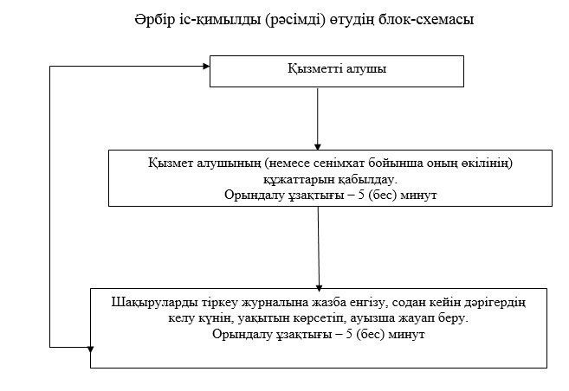

|  |  |
| --- | --- |
|  | "Дәрігерді үйге шақыру" мемлекеттік көрсетілетін қызмет регламентіне 2 қосымша |
|  |  |
|  |  |
|  | "Дәрігерді үйге шақыру" мемлекеттік көрсетілетін қызмет регламентіне 3 қосымша |

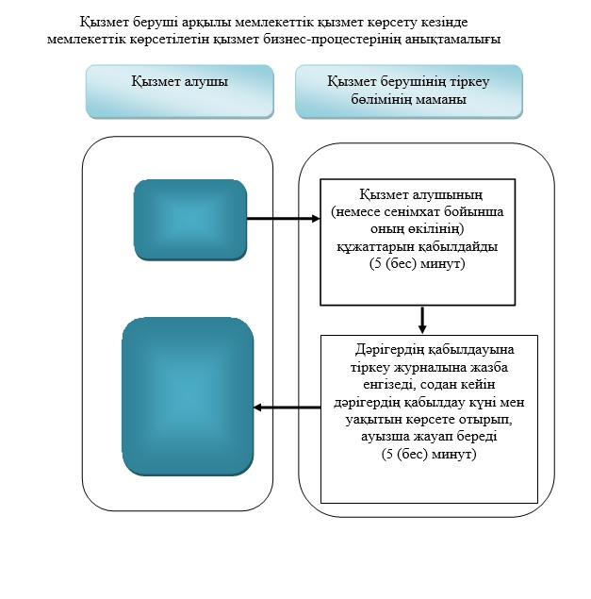

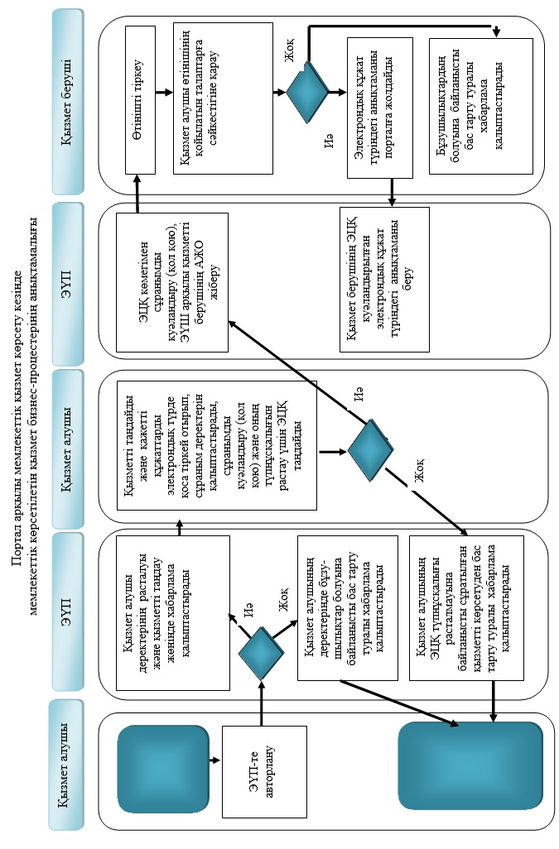

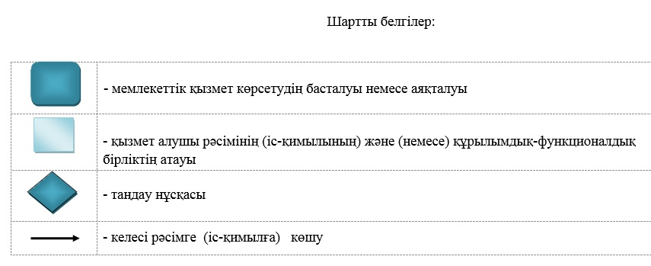

|  |  |
| --- | --- |
|  | Шығыс Қазақстан облысы әкімдігінің 2014 жылғы "22" желтоқсандағы № 342 қаулысымен бекітілген |

**"Дәрігердің қабылдауына жазылу" мемлекеттік көрсетілетін қызмет регламенті**  
**1. Жалпы ережелер**

      1. "Дәрігердің қабылдауына жазылу" мемлекеттік қызметінің (бұдан әрі – мемлекеттік көрсетілетін қызмет) қызмет берушісі қызмет алушының немесе оның өкілінің қызмет берушіге тікелей немесе телефон байланысы арқылы, сондай-ақ Қазақстан Республикасы денсаулық сақтаудың Бірыңғай ақпараттық жүйесі шеңберінде www.egov.kz "электрондық үкімет" веб-порталы (бұдан әрі – портал) арқылы жүгінген кезде бастапқы медициналық-санитарлық көмек көрсететін медициналық ұйымдар (учаскелік терапевт/учаскелік педиатр/жалпы практикалық дәрігер) (бұдан әрі – қызмет беруші) болып табылады.  
      2. Мемлекеттік көрсетілетін қызмет нысаны: электрондық (ішінара автоматтандырылған) және (немесе) қағаз түрінде.  
      3. Мемлекеттік көрсетілетін қызмет нәтижесі:  
      1) қызмет берушіге тікелей немесе телефон байланысы арқылы жүгінген кезде – қызмет берушінің дәрігерінің қабылдауына алдын-ала жазылу журналына жазба енгізу, содан кейін дәрігердің қабылдау кестесіне (бұдан әрі – кесте) сәйкес, дәрігердің қабылдау күні, уақыты көрсетіліп ауызша жауап беру;  
      2) порталға электронды форматта жүгінген кезде – Қазақстан Республикасы Үкіметінің 2014 жылғы 20 наурыздағы № 253 қаулысымен бекітілген "Дәрігердің қабылдауына жазылу" мемлекеттік көрсетілетін қызмет стандартының (бұдан әрі – стандарт) қосымшасына сәйкес нысан бойынша қызмет берушінің электрондық-цифрлық қолтаңбасы (бұдан әрі – ЭЦҚ) қойылған дәрігердің қабылдауына электронды түрде жазылу туралы анықтама беру.  
      Бұл ретте, мемлекеттік қызметті көрсетуге сұраным қабылданғаннан кейін қызметті алушыға белгіленген уақытта медициналық көмек көрсетіледі.  
      Қызмет берушіге тікелей немесе телефон байланысы арқылы жүгінген жағдайда қызмет алушыға мемлекеттік көрсетілетін қызметті таңдау кезінде кестеге сәйкес дәрігердің бос уақытын таңдау мүмкіндігі беріледі.  
      Электрондық форматта порталда қызметті алушыға мемлекеттік көрсетілетін қызметті таңдау кезінде кестеге сәйкес дәрігердің бос уақытын таңдау мүмкіндігі беріледі.  
      Мемлекеттік көрсетілетін қызмет нәтижесін беру нысаны: қағаз және электронды түрде.

**2. Мемлекеттiк көрсетілетін қызмет процесiнде көрсетiлетiн қызмет берушiнiң құрылымдық бөлiмшелерiнiң (қызметкерлерiнiң)**

**іс-қимыл тәртiбiн сипаттау**

      4. Мемлекеттiк көрсетілетін қызмет бойынша iс-қимылды бастауға стандарттың 9 тармағында көзделген құжаттар тізбесі болған жағдайда, қызмет алушының (немесе сенімхат бойынша оның өкілінің) қызмет берушіге тікелей немесе телефон байланысы арқылы жүгіну негіз болады.  
      5. Мемлекеттiк көрсетілетін қызмет процесiнiң құрамына кiретiн рәсімдердің (iс-қимылдардың) мазмұны, орындалу ұзақтығы:  
      1 іс-қимыл – қызмет алушының (немесе сенімхат бойынша оның өкілінің) құжаттарын қабылдау. Орындалу ұзақтығы – 5 (бес) минут;  
      2 іс-қимыл – дәрігердің қабылдауына алдын-ала жазылу журналына жазба енгізу және кестеге сәйкес дәрігердің қабылдау күні, уақыты көрсетіліп ауызша жауап беру. Орындалу ұзақтығы – 5 (бес) минут.   
      Қызмет берушіге тікелей немесе телефон байланысы арқылы жүгінген кезде қызметті алушының қызмет берушіге құжаттар пакетін тапсырған сәттен бастап мемлекеттік қызмет көрсету мерзімі – 10 (он) минуттан аспайды, бұл уақыт ішінде қызметті алушыға ауызша жауап беріледі.  
      6. Осы Регламенттің 5 тармағында көрсетілген 1-ші іс-қимыл бойынша мемлекеттiк көрсетілетін қызметтің нәтижесi қызметті алушының (немесе сенімхат бойынша оның өкілінің) құжаттарын қабылдау болып табылады, ол 2-ші іс-қимылды орындауды бастау үшiн негiз болады. Осы Регламенттің 5 тармағында көрсетілген 2-ші іс-қимылдың нәтижесi дәрігердің қабылдауына алдын-ала жазылу журналына жазба енгізу және кестеге сәйкес дәрігердің қабылдау күні, уақыты аталып ауызша жауап болып табылады.

**3. Мемлекеттiк көрсетілетін қызмет процесiнде қызмет берушiнiң құрылымдық бөлiмшелерiнiң (қызметкерлерiнiң) өзара**

**iс-қимыл тәртiбiн сипаттау**

      7. Мемлекеттiк көрсетiлетiн қызмет процесiне қатысатын қызмет берушінің құрылымдық бөлiмшелерінің (қызметкерлерінің) тiзбесi:  
      қызмет берушінің тіркеу бөлімінің маманы.  
      8. Мемлекеттiк қызметтi көрсету үшiн қажеттi рәсiмдердiң (iс-қимылдардың) сипаттамасы:  
      1 іс-қимыл – қызмет берушінің тіркеу орнының маманы стандарттың 9 тармағында көзделген тізбеге сәйкес қызметті алушыдан (немесе сенімхат бойынша оның өкілінен) құжаттар қабылдауды жүзеге асырады. Орындалу ұзақтығы – 5 (бес) минут;   
      2 іс-қимыл – қызмет берушінің тіркеу орнының маманы дәрігердің қабылдауына алдын-ала жазылу журналына жазба енгізеді, содан кейін кестеге сәйкес дәрігердің қабылдау күнін, уақытын атап ауызша жауап береді. Орындалу ұзақтығы – 5 (бес) минут.  
      Рәсімдердің (іс-қимылдардың) реттiлiгiн сипаттау осы Регламентке 1 қосымшаға сәйкес, әрбiр iс-қимылды (рәсімді) өту блок-схемасында көрсетілген.

**4. Халыққа қызмет көрсету орталығымен және (немесе) өзге де қызмет берушілермен өзара іс-қимыл тәртібінің, сондай-ақ мемлекеттік көрсетілетін қызмет процесінде ақпараттық жүйелерді қолдану тәртібінің сипаттамасы**

      9. Портал арқылы мемлекеттік көрсетілетін қызметті алу кезінде қызметті беруші мен қызметті алушының жүгіну және рәсімдер (іс-қимылдар) реттілігінің тәртібі:  
      1) қызметті алушы (немесе сенімхат бойынша оның өкілі) жеке сәйкестендіру нөмірі (бұдан әрі – ЖСН) және парольдің көмегімен порталда тіркелуді жүзеге асырады (порталда тіркелмеген қызметті алушылар үшін жүзеге асырылады);  
      2) 1 процесс - қызметті алушының (немесе сенімхат бойынша оның өкілінің) мемлекеттік көрсетілетін қызметті алу үшін порталда ЖСН мен парольді енгізуі (авторлану процесі);  
      3) 1 шарт – ЖСН және пароль арқылы тіркелген қызмет алушы туралы деректердің түпнұсқалығын порталда тексеру;   
      4) 2 процесс – қызметті алушының деректерінде бұзушылықтардың болуына байланысты порталда авторландырудан бас тарту туралы хабарлама қалыптастыру;  
      5) 3 процесс – қызмет алушының (немесе сенімхат бойынша оның өкілінің) осы Регламентте көрсетілген мемлекеттік көрсетілетін қызметтi таңдауы, қызмет көрсету үшін сұраным нысанын экранға шығару және көрсетілетін қызметті алушының (немесе сенімхат бойынша оның өкілінің) нысанды оның құрылымдық және пішіндік талаптарын ескере отырып толтыруы (деректерді енгізуі), сұраным нысанына стандарттың 9 тармағында көрсетілген құжаттардың көшірмелерін электрондық түрде қоса тіркеуі, сондай-ақ қызметті алушының сұранымды куәландыру (қол қою) үшін ЭЦҚ-ның тіркеу куәлігін таңдауы;  
      6) 2 шарт – порталда ЭЦҚ тіркеу куәлігінің әрекет ету мерзімін және қайтарылып алынған (жойылған) тіркеу куәліктер тізімінде болмауын, сондай-ақ сәйкестендіру деректерінің сәйкестігін тексеру;  
      7) 4 процесс – қызметті алушының ЭЦҚ түпнұсқалығы расталмауына байланысты сұратылған мемлекеттік көрсетілетін қызметтен бас тарту туралы хабарлама қалыптастыру;  
      8) 5 процесс – мемлекеттік қызметті көрсету үшін қызметі берушінің ЭЦҚ көмегімен сұранымды куәландыру және электрондық құжатты (сұранымды) өңдеу үшін "электрондық үкіметтің" шлюзі арқылы (бұдан әрі – ЭҮШ) қызметті берушінің автоматтандырылған жұмыс орнына (бұдан әрі –АЖО) жіберу;  
      9) 6 процесс – электрондық құжатты қызметті берушінің АЖО-да тіркеу;  
      10) 3 шарт – қызмет берушінің электрондық құжаттың мемлекеттік қызмет көрсету негіздеріне сәйкестігін тексеруі (өңдеуі);   
      11) 7 процесс – бұзушылықтардың болуына байланысты сұратылған мемлекеттік көрсетілетін қызметтен бас тарту туралы хабарлама қалыптастыру;  
      12) 8 процесс – қызметті алушыға (немесе сенімхат бойынша оның өкіліне) қызметті берушінің ЭЦҚ-мен қол қойылған дәрігердің қабылдауына жазылуы (электронды түрде) туралы анықтама беру.  
      Портал арқылы жүгіну кезінде мемлекеттік қызмет көрсету мерзімі қызмет алушының қызмет берушіге құжаттар пакетін тапсырған сәттен бастап – 30 (отыз) минуттан аспайды.  
      10. Портал арқылы мемлекеттік қызмет көрсету кезінде жүгіну тәртібі және қызметті беруші мен қызметті алушы рәсімдерінің (іс-қимылдарының) реттілігі осы Регламентке 2 қосымшаға сәйкес мемлекеттік қызмет көрсетуге қатысатын ақпараттық жүйелердің функционалдық өзара iс-қимыл диаграммасында көрсетілген.   
      11. Мемлекеттік қызмет көрсету процесінде рәсімдер (іс-қимылдар) реттілігінің, қызмет берушінің құрылымдық бөлімшелерінің (қызметкерлерінің) өзара іс-қимылдарының және мемлекеттік қызмет көрсету процесінде ақпараттық жүйелерді қолдану тәртібінің толық сипаттамасы осы Регламентке 3 қосымшаға сәйкес мемлекеттік қызмет көрсетудің бизнес-процестерінің анықтамалығында көрсетілген. Мемлекеттік қызмет көрсетудің бизнес-процестерінің анықтамалығы "электрондық үкімет" веб-порталында, қызмет берушінің интернет-ресурсында орналастырылған.

|  |  |
| --- | --- |
|  | "Дәрігердің қабылдауына жазылу" мемлекеттік көрсетілетін қызмет регламентіне 1 қосымша |

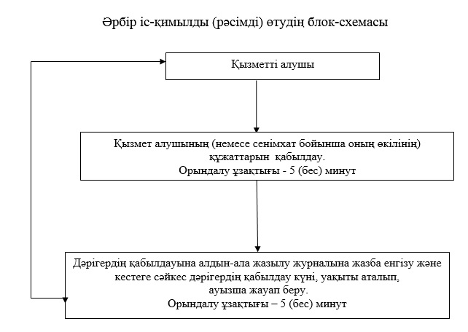

|  |  |
| --- | --- |
|  | "Дәрігердің қабылдауына жазылу" мемлекеттік көрсетілетін қызмет регламентіне 2 қосымша |

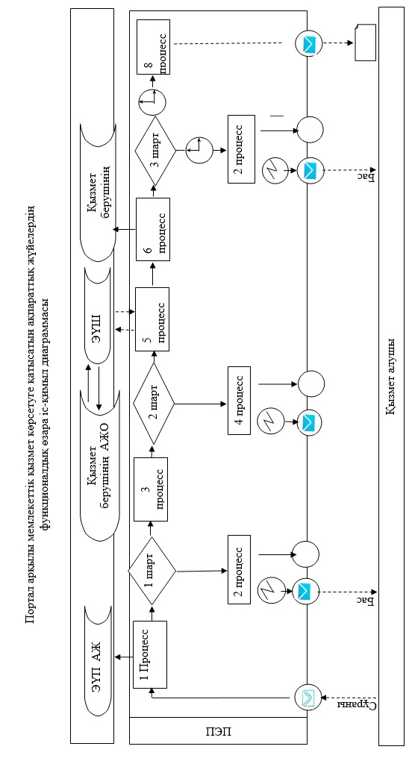

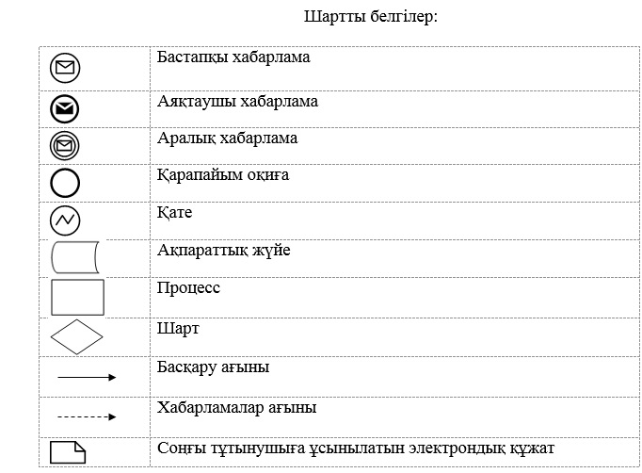

|  |  |
| --- | --- |
|  | "Дәрігердің қабылдауына жазылу" мемлекеттік көрсетілетін қызмет регламентіне 3 қосымша |

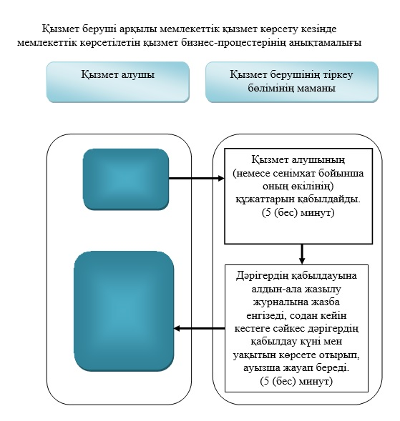

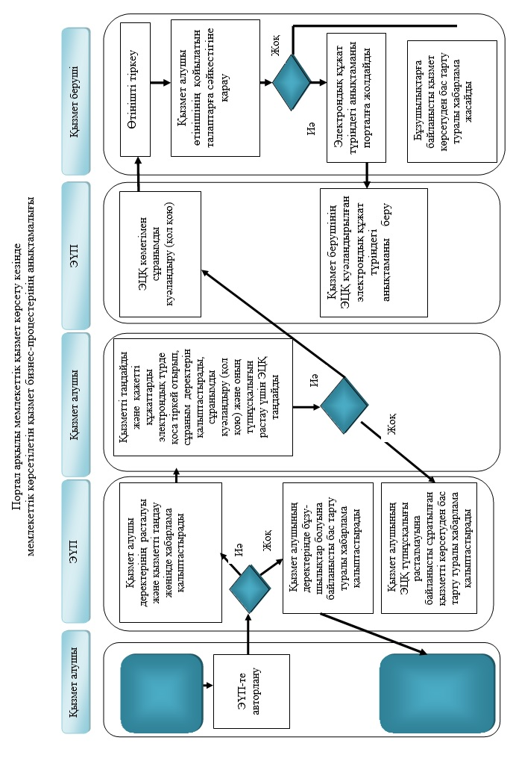

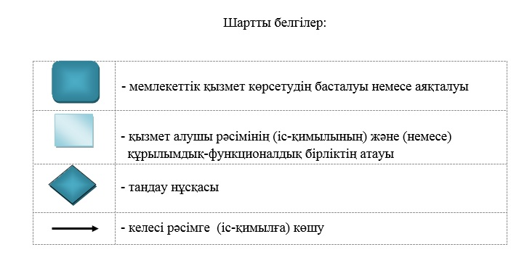

|  |  |
| --- | --- |
|  | Шығыс Қазақстан облысы әкімдігінің 2014 жылғы "22" желтоқсандағы № 342 қаулысымен бекітілген |

**"Медициналық-санитариялық алғашқы көмек көрсететін медициналық ұйымға бекіту" мемлекеттік көрсетілетін қызмет регламенті**  
**1. Жалпы ережелер**

      1. "Медициналық-санитариялық алғашқы көмек көрсететін медициналық ұйымға бекіту" мемлекеттік қызметінің (бұдан әрі – мемлекеттік көрсетілетін қызмет) қызмет берушісі алғашқы медициналық-санитариялық көмек көрсететін медициналық ұйымдар (бұдан әрі – қызмет беруші) болып табылады, сондай-ақ мемлекеттік қызмет www.egov.kz "электрондық үкімет" веб порталы (бұдан әрі – портал) арқылы көрсетіледі.   
      2. Мемлекеттік көрсетілетін қызмет нысаны: электрондық (ішінара автоматтандырылған) және (немесе) қағаз түрінде.  
      3. Мемлекеттік қызметті көрсету нәтижесі – Қазақстан Республикасы Үкіметінің 2014 жылғы 20 наурыздағы № 253 қаулысымен бекітілген "Медициналық-санитариялық алғашқы көмек көрсететін медициналық ұйымға бекіту" мемлекеттік көрсетілетін қызмет стандартының (бұдан әрі – стандарт) 1 қосымшасына сәйкес қызмет берушінің электрондық-цифрлық қолтаңбасы (бұдан әрі – ЭЦҚ) қойылған қағаз түріндегі (еркін нысанда) немесе электрондық құжат нысанындағы тіркеу туралы анықтама (талон).  
      Мемлекеттік көрсетілетін қызмет нәтижесін беру нысаны: қағаз және электронды түрде.

**2. Мемлекеттiк көрсетілетін қызмет процесiнде қызмет берушiнiң құрылымдық бөлiмшелерiнiң (қызметкерлерiнiң) iс-қимыл**

**тәртiбiн сипаттау**

      4. Мемлекеттiк көрсетілетін қызмет бойынша iс-қимылды бастауға стандарттың 9 тармағында көзделген құжаттар тізбесі болған жағдайда, қызмет алушының (немесе сенімхат бойынша оның өкілінің) қызмет берушіге жүгінуі негіз болады.   
      5. Мемлекеттiк көрсетілетін қызмет процесiнiң құрамына кiретiн рәсімдердің (iс-қимылдардың) мазмұны, орындалу ұзақтығы:  
      1 іс-қимыл – қызмет алушының (немесе сенімхат бойынша оның өкілінің) құжаттарын қабылдау. Орындалу ұзақтығы – 5 (бес) минут;  
      2 іс-қимыл – тіркеу туралы қағаз түріндегі (еркін түрде) анықтама (талон) беру. Орындалу ұзақтығы – 25 (жиырма бес) минут.  
      Қызметті алушының қызмет берушіге құжаттар пакетін тапсырған сәттен бастап мемлекеттік қызмет көрсету мерзімі – 1 (бір) жұмыс күні.   
      6. Осы Регламенттің 5 тармағында көрсетілген 1-ші іс-қимыл бойынша мемлекеттiк көрсетілетін қызметтің нәтижесi қызметті алушының (немесе сенімхат бойынша оның өкілінің) құжаттарын қабылдау болып табылады, ол 2-ші іс-қимылды орындауды бастау үшiн негiз болады. Осы Регламенттің 5 тармағында көрсетілген 2-ші іс-қимылдың нәтижесi тіркеу туралы қағаз түріндегі (еркін түрде) анықтама (талон) беру болады.

**3. Мемлекеттiк көрсетілетін қызмет процесiнде қызмет берушiнiң құрылымдық бөлiмшелерiнiң (қызметкерлерiнiң) өзара**

**iс-қимыл тәртiбiн сипаттау**

      7. Мемлекеттiк көрсетiлетiн қызмет процесiне қатысатын қызмет берушінің құрылымдық бөлiмшелерінің (қызметкерлерінің) тiзбесi:  
      қызмет берушінің статистикалық кабинетінің маманы.  
      8. Мемлекеттiк қызметтi көрсету үшiн қажеттi рәсiмдердiң (iс-қимылдардың) сипаттамасы:  
      1 іс-қимыл – қызмет берушінің статистикалық кабинетінің маманы стандарттың 9 тармағында көзделген құжаттар тізбесіне сәйкес қызметті алушыдан (немесе сенімхат бойынша оның өкілінен) құжаттар қабылдайды. Орындалу ұзақтығы – 5 (бес) минут;   
      2 іс-қимыл – қызмет берушінің статистикалық кабинетінің маманы тіркеу туралы қағаз түріндегі (еркін түрде) анықтама (талон) береді. Орындалу ұзақтығы – 25 (жиырма бес) минут.  
      Рәсімдердің (іс-қимылдардың) реттiлiгiн сипаттау осы Регламентке 1 қосымшаға сәйкес, әрбiр iс-қимылды (рәсімді) өту блок-схемасында көрсетілген.

**4. Халыққа қызмет көрсету орталығымен және (немесе) өзге де қызмет берушілермен өзара іс-қимыл тәртібінің, сондай-ақ мемлекеттік көрсетілетін қызмет процесінде ақпараттық жүйелерді қолдану тәртібінің сипаттамасы**

      9. Портал арқылы мемлекеттік көрсетілетін қызметті алу кезінде қызметті беруші мен қызметті алушының жүгіну және рәсімдер (іс-қимылдар) реттілігінің тәртібі:  
      1) қызметті алушы (немесе сенімхат бойынша оның өкілі) жеке сәйкестендіру нөмірі (бұдан әрі – ЖСН) және парольдің көмегімен порталда тіркелуді жүзеге асырады (порталда тіркелмеген қызметті алушылар үшін жүзеге асырылады);  
      2) 1 процесс – қызметті алушының (немесе сенімхат бойынша оның өкілінің) мемлекеттік көрсетілетін қызметті алу үшін порталда ЖСН мен парольді енгізуі (авторлану процесі);   
      3) 1 шарт – ЖСН және пароль арқылы тіркелген қызмет алушы туралы деректердің түпнұсқалығын порталда тексеру;  
      4) 2 процесс – қызметті алушының деректерінде бұзушылықтардың болуына байланысты порталмен авторландырудан бас тарту туралы хабарлама қалыптастыру;  
      5) 3 процесс – қызмет алушының (немесе сенімхат бойынша оның өкілінің) осы Регламентте көрсетілген мемлекеттік көрсетілетін қызметтi таңдауы, қызмет көрсету үшін сұраным нысанын экранға шығару және көрсетілетін қызметті алушының (немесе сенімхат бойынша оның өкілінің) нысанды оның құрылымдық және пішіндік талаптарын ескере отырып толтыруы (деректерді енгізуі), сұраным нысанына стандарттың 9 тармағында көрсетілген құжаттардың көшірмелерін электрондық түрде қоса тіркеуі, сондай-ақ қызметті алушының сұранымды куәландыру (қол қою) үшін ЭЦҚ-ның тіркеу куәлігін таңдауы;  
      6) 2-шарт – порталда ЭЦҚ тіркеу куәлігінің әрекет ету мерзімін және қайтарылып алынған (жойылған) тіркеу куәліктер тізімінде болмауын, сондай-ақ сәйкестендіру деректерінің сәйкестігін тексеру;  
      7) 4 процесс – қызметті алушының ЭЦҚ түпнұсқалығы расталмауына байланысты сұратылған мемлекеттік көрсетілетін қызметтен бас тарту туралы хабарлама қалыптастыру;  
      8) 5 процесс – мемлекеттік қызметті көрсету үшін қызметті алушының ЭЦҚ көмегімен сұранымды куәландыру және электрондық құжатты (сұранымды) өңдеу үшін "электрондық үкіметтің" шлюзі арқылы (бұдан әрі – ЭҮШ) қызметті берушінің автоматтандырылған жұмыс орнына (бұдан әрі –АЖО) жіберу;  
      9) 6 процесс – электрондық құжатты қызметті берушінің АЖО - да тіркеу;  
      10) 3 шарт – қызмет берушінің электрондық құжаттың мемлекеттік қызмет көрсету негіздеріне сәйкестігін тексеруі (өңдеуі);   
      11) 7 процесс – бұзушылықтардың болуына байланысты сұратылған мемлекеттік көрестілетін қызметтен бас тарту туралы хабарлама қалыптастыру;   
      12) 8 процесс – қызметті алушыға (немесе сенімхат бойынша оның өкіліне) қызмет берушінің ЭЦҚ куәландырылған электрондық құжат түріндегі анықтаманы (талонды) беру.  
      Портал арқылы жүгіну кезінде мемлекеттік қызмет көрсету мерзімі қызмет алушының қызмет берушіге құжаттар пакетін тапсырған сәттен бастап – 1 (бір) жұмыс күні.  
      10. Портал арқылы мемлекеттік қызмет көрсету кезінде жүгіну тәртібі және қызметті беруші мен қызметті алушы рәсімдерінің (іс-қимылдарының) реттілігі осы Регламентке 2 қосымшаға сәйкес мемлекеттік қызмет көрсетуге қатысатын ақпараттық жүйелердің функционалдық өзара iс-қимыл диаграммасында көрсетілген.  
      11. Мемлекеттік қызмет көрсету процесінде рәсімдер (іс-қимылдар) реттілігінің, қызмет берушінің құрылымдық бөлімшелерінің (қызметкерлерінің) өзара іс-қимылдарының және мемлекеттік қызмет көрсету процесінде ақпараттық жүйелерді қолдану тәртібінің толық сипаттамасы осы Регламентке 3 қосымшаға сәйкес мемлекеттік қызмет көрсетудің бизнес-процестерінің анықтамалығында көрсетілген. Мемлекеттік қызмет көрсетудің бизнес-процестерінің анықтамалығы "электрондық үкімет" веб-порталында, қызмет берушінің интернет-ресурсында орналастырылған.

|  |  |
| --- | --- |
|  | "Медициналық-санитариялық алғашқы көмек көрсететін медициналық ұйымға бекіту" мемлекеттік көрсетілетін қызмет регламентіне 1 қосымша |

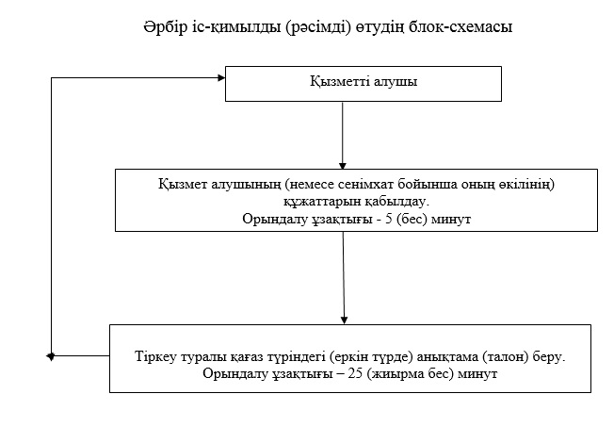

|  |  |
| --- | --- |
|  | "Медициналық-санитариялық алғашқы көмек көрсететін медициналық ұйымға бекіту" мемлекеттік қызмет регламентіне 2 қосымша |

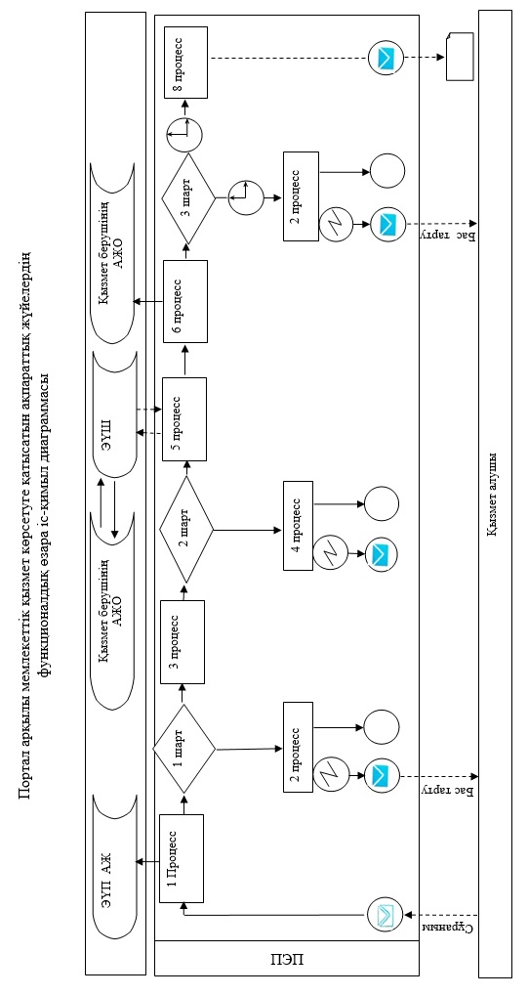

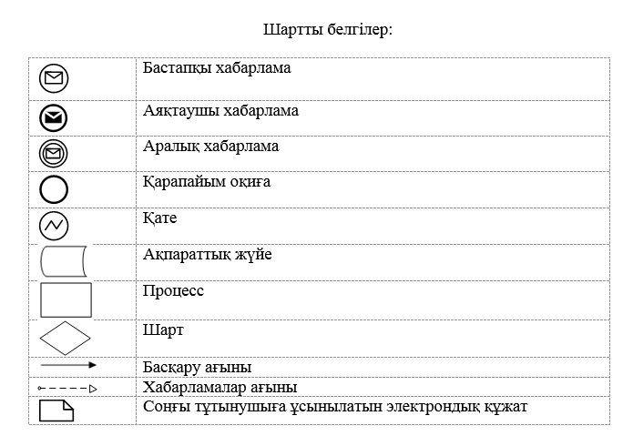

|  |  |
| --- | --- |
|  | "Медициналық-санитариялық алғашқы көмек көрсететін медициналық ұйымға бекіту" мемлекеттік қызмет регламентіне 3 қосымша |

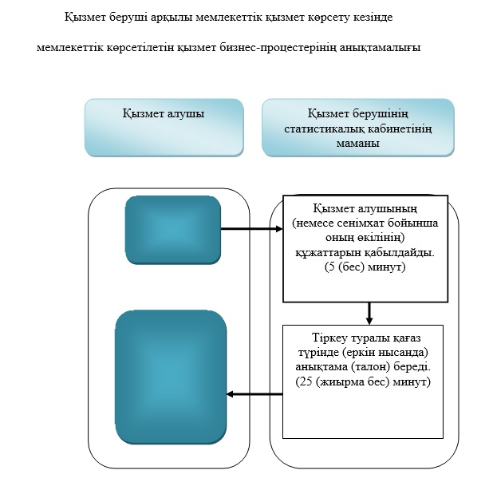

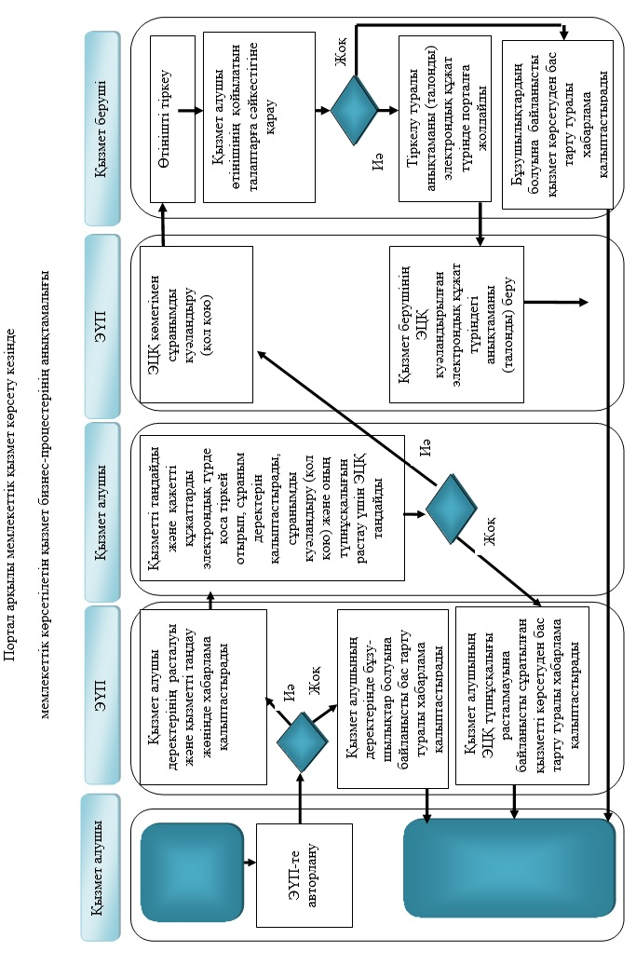

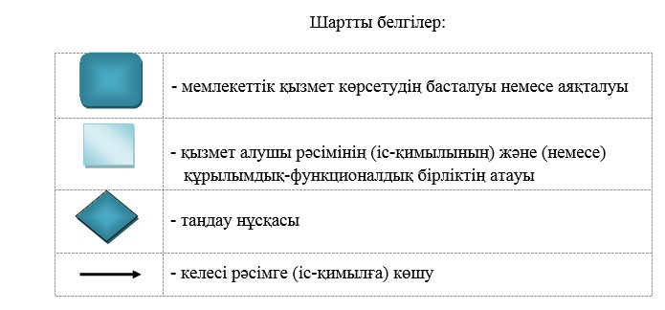

|  |  |
| --- | --- |
|  | Шығыс Қазақстан облысы әкімдігінің 2014 жылғы "22" желтоқсандағы № 342 қаулысымен бекітілген |

**"АИТВ-инфекциясының бар-жоғына ерікті түрде жасырын және міндетті түрде құпия медициналық зерттеліп-қаралу" мемлекеттік көрсетілетін қызмет регламенті**  
**1. Жалпы ережелер**

      1. "АИТВ-инфекциясының бар-жоғына ерікті түрде жасырын және міндетті түрде құпия медициналық зерттеліп-қаралу" мемлекеттік қызметінің (бұдан әрі – мемлекеттік көрсетілетін қызмет) қызмет берушісі облыстың ЖИТС-тың профилактикасы және оған қарсы күрес жөніндегі орталығы, бастапқы медициналық-санитариялық көмек көрсететін ұйымдар (бұдан әрі – қызметті беруші) болып табылады.  
      2. Мемлекеттік қызмет көрсету нысаны: қағаз түрінде.  
      3. Мемлекеттік қызмет көрсету нәтижесі – Қазақстан Республикасы Үкіметінің 2014 жылғы 20 наурыздағы № 253 қаулысымен бекітілген "АИТВ-инфекциясының бар-жоғына ерікті түрде жасырын және міндетті түрде құпия медициналық зерттеліп-қаралу" мемлекеттік көрсетілетін қызмет стандартының (бұдан әрі – стандарт) қосымшасына сәйкес мемлекеттік көрсетілетін қызметтің теріс нәтижесін растайтын анықтама-сертификат.   
      Анықтама-сертификат берілген сәтінен бастап 3 (үш) ай бойы жарамды болады.  
      Зерттеп-қарау нәтижесі теріс болған жағдайда, мемлекеттік қызметті көрсету нәтижесі көрсетілген қызметті алушының қолына беріледі.  
      Бастапқы оң нәтижені алу кезінде көрсетілген қызметті беруші адамның иммун тапшылығы вирусына антиденелердің (бұдан әрі – АИТВ) болуына қайта тестілеу үшін қан алуды қамтамасыз етеді.  
      Зерттеп-қарау нәтижесі нақты оң болған жағдайда мемлекеттік қызметті көрсету нәтижесі көрсетілген қызметті алушының өзінің қолына жазбаша хабарлама түрінде беріледі.  
      Кәмелетке толмаған және әрекетке қабілетсіз көрсетілетін қызметті алушыларға мемлекеттік қызмет көрсету нәтижелерін көрсетілетін қызметті беруші олардың ата-аналарына немесе өзге заңды өкілдеріне береді.  
      Мемлекеттік қызмет көрсету нәтижесін ұсыну нысаны: қағаз түрінде.

**2. Мемлекеттiк көрсетілетін қызмет процесiнде қызмет берушiнiң құрылымдық бөлiмшелерiнiң (қызметкерлерiнiң) iс-қимыл**

**тәртiбiн сипаттау**

      4. Мемлекеттiк көрсетілетін қызмет бойынша iс-қимылды бастауға стандарттың 9 тармағында көзделген құжаттар тізбесі болған жағдайда, қызмет алушының қызмет берушіге тікелей жүгінуі негіз болады.  
      5. Мемлекеттiк көрсетілетін қызмет процесiнiң құрамына кiретiн iс-қимылдардың мазмұны, орындалу ұзақтығы:   
      1) қызмет алушының облыстың ЖИТС-тың профилактикасы және оған қарсы күрес жөніндегі орталығына жүгінуі кезінде (бұдан әрі – ЖИТС Орталығы):  
      1 іс-қимыл – қызмет алушының құжаттар топтамасын қабылдау. Орындалу ұзақтығы 5 (бес) минут;  
      1 шарт – АИТВ-инфекциясының бар-жоғына міндетті түрде құпия медициналық зерттеп-қарау қызметін алу кезінде – жеке басын куәландыратын құжат (он алты жасқа толмаған тұлғалар үшін – туу туралы куәлігі);  
      АИТВ-инфекциясының бар-жоғына ерікті түрде жасырын медициналық зерттеп-қарау қызметін алу кезінде құжаттар талап етілмейді – дербес код беріледі;  
      2 іс-қимыл – АИТВ-ға психо-әлеуметтік кеңес беруді есепке алу журналына (бұдан әрі ПӘК журналы) тіркеумен АИТВинфекциясы мәселелері бойынша міндетті тестіге дейінгі кеңес беру. Орындалу ұзақтығы 20 (жиырма) минут;  
      3 іс-қимыл қан алуды зерттеу үшін қан алу журналына тіркеумен жүзеге асыру. Орындалу ұзақтығы 15 (он бес) минут;  
      4 іс-қимыл – иммундық ферменттік талдау (бұдан әрі ИФТ) әдісімен зерттеу. Орындалу ұзақтығы 1 (бір) жұмыс күні;  
      2 шарт – ИФТ әдісімен АИТВ-ға антиденелердің бар-жоғына зерттеуде бастапқы теріс нәтиже жағдайында;  
      5 іс-қимыл ПӘК журналына тіркеумен міндетті тестіден кейінгі кеңес жүргізу және мемлекеттік көрсетілетін қызмет нәтижесін беру. Орындалу ұзақтығы 20 (жиырма) минут;  
      3 шарт ИФТ әдісімен АИТВ-ға антиденелердің баржоғына зерттеуде бастапқы оң нәтиже жағдайында;  
      6 іс-қимыл басқа өндірістік серияның немесе басқа өндірушінің тестілеу-жүйесінде қан сарысуын қосымша зерттеу жүргізу. Орындалу ұзақтығы – 1 (бір) жұмыс күні;  
      4 шарт ИФТ әдісімен АИТВ-ға антиденелердің бар-жоғына зерттеуде теріс нәтиже жағдайында;  
      7 іс-қимыл ПӘК журналына тіркеумен міндетті тестіден кейінгі кеңес жүргізу және мемлекеттік көрсетілетін қызмет нәтижесін беру. Орындалу ұзақтығы – 20 (жиырма) минут;  
      5 шарт – ИФТ-ның оң нәтижесінің қайталануы жағдайында;  
      8 іс-қимыл Қазақстан Республикасы Үкіметінің 2011 жылғы 3 қарашадағы № 1280 қаулысымен бекітілген Клиникалық және эпидемиологиялық айғақтар бойынша адамдарды АИТВ-инфекциясының болуына медициналық тексеру қағидаларына (бұдан әрі – Қағида) сәйкес, екінші қан сарысуын зерттеу үшін комиссиялық қан алу. Орындалу ұзақтығы – 15 (он бес) минут;  
      9 іс-қимыл басқа өндірістік серияның немесе басқа өндірушінің тестілеу-жүйесінде қан сарысуын қосымша зерттеу жүргізу. Орындалу ұзақтығы – 1 (бір) жұмыс күні;  
      6 шарт АИТВ-ға антиденелердің баржоғына зерттеуде теріс нәтиже жағдайында;  
      10 іс-қимыл ПӘК журналына тіркеумен міндетті тестіден кейінгі кеңес жүргізу және мемлекеттік көрсетілетін қызмет нәтижесін беру. Орындалу ұзақтығы – 20 (жиырма) минут;  
      7 шарт ИФТ-ның оң нәтижесінің қайталануы жағдайында;  
      11 іс-қимыл Қағидаға сәйкес ИФТ және иммундық блотинг (бұдан әрі ИБ) әдісімен қайталап бақылау үшін Қазақстан Республикасы Денсаулық сақтау және әлеуметтік даму министрлігі "ЖИТС-тың профилактикасы және оған қарсы күрес жөніндегі Республикалық орталығы" (бұдан әрі – ЖИТС РО) мемлекеттік мекемесінің диагностикалық зертханасына қан сарысуын жеткізу. Орындалу ұзақтығы – 7 (жеті) жұмыс күнінен аспайды;  
      12 іс-қимыл – ИФТ және ИБ әдісімен зерттеу. Орындалу ұзақтығы 2 (екі) жұмыс күні;  
      13 іс-қимыл ЖИТС РО-ның диагностикалық зертханасынан нәтижені алу. Орындалу ұзақтығы – 2 (екі) жұмыс күнінен аспайды;  
      8 шарт – АИТВ-ға антиденелердің баржоғына зерттеуде теріс нәтиже жағдайында;  
      14 іс-қимыл ПӘК журналына тіркеумен міндетті тестіден кейінгі кеңес жүргізу және мемлекеттік көрсетілетін қызмет нәтижесін беру. Орындалу ұзақтығы – 20 (жиырма) минут;  
      9 шарт – ИБ әдісімен АИТВ-ға антиденелерінің баржоғына зерттеуде оң нәтиже жағдайында;  
      15 іс-қимыл – АИТВ-инфекциясына оң нәтиже жөнінде жазбаша хабарламаны қызметті алушының жеке қолына беру. Орындалу ұзақтығы – 1 (бір) жұмыс күні ішінде.  
      Қызметті алушы қызмет берушіге құжаттар топтамасын тапсырған сәттен бастап мемлекеттік көрсетілетін қызмет мерзімі – зерттеп-қараудың теріс нәтижесі жағдайында – 3 (үш) жұмыс күні; зерттеп-қараудың оң нәтижесі жағдайында – 20 (жиырма) жұмыс күні;  
      2) қызмет алушы бастапқы медициналық санитариялық көмек көрсететін медициналық ұйымға жүгінуі кезінде (бұдан әрі БМСК медициналық ұйымы):  
      1 іс-қимыл қызметті алушының құжаттар топтамасын қабылдау. Орындалу ұзақтығы 5 (бес) минут;  
      1 шарт – АИТВ-инфекциясының бар-жоғына міндетті түрде құпия медициналық зерттеп-қарау қызметін алу кезінде – жеке басын куәландыратын құжат (он алты жасқа толмаған тұлғалар үшін – туу туралы куәлігі);  
      АИТВ-инфекциясының бар-жоғына ерікті түрде жасырын медициналық зерттеп-қарау қызметін алу кезінде құжаттар талап етілмейді - дербес код беріледі;  
      2 іс-қимыл – ПӘК журналына тіркеумен АИТВ-инфекциясы мәселелері бойынша міндетті тестіге дейінгі кеңес беру. Орындалу ұзақтығы 20 (жиырма) минут;  
      3 іс-қимыл қан алуды зерттеу үшін қан алу журналына тіркеумен жүзеге асыру. Орындалу ұзақтығы – 15 (он бес) минут;  
      4 іс-қимыл ЖИТС Орталығының диагностикалық зертханасына қан үлгілерін зерттеу үшін жеткізу. Орындалу ұзақтығы 1 (бір) жұмыс күні ішінде;  
      5 іс - қимыл ИФТ әдісімен зерттеу. Орындалу ұзақтығы – 1 (бір) жұмыс күні;  
      2 шарт – ИФТ әдісімен АИТВ-ға антиденелердің бар-жоғына зерттеуде бастапқы теріс нәтиже жағдайында;  
      6 іс-қимыл – БМСК-ның медициналық ұйымы ЖИТС Орталығының диагностикалық зертханасынан зерттеу нәтижелерін алады. Орындалу ұзақтығы – 1 (бір) жұмыс күні ішінде;  
      7 іс-қимыл ПӘК журналына тіркеумен міндетті тестіден кейінгі кеңес жүргізу және мемлекеттік көрсетілетін қызмет нәтижесін беру. Орындалу ұзақтығы – 20 (жиырма) минут;  
      3 шарт – АИТВ-ға антиденелердің бар-жоғына зерттеуде бастапқы оң нәтиже жағдайында;  
      8 іс-қимыл басқа өндірістік серияның немесе басқа өндірушінің тестілеу-жүйесінде қан сарысуын қосымша зерттеу жүргізу. Орындалу ұзақтығы – 1 (бір) жұмыс күні;  
      4 шарт ИФТ әдісімен АИТВ-ға антиденелердің бар-жоғына зерттеуде теріс нәтиже жағдайында;  
      9 іс-қимыл – БМСК-ның медициналық ұйымы ЖИТС Орталығының диагностикалық зертханасынан зерттеу нәтижелерін алады. Орындалу ұзақтығы – 1 (бір) жұмыс күні ішінде;  
      10 іс-қимыл ПӘК журналына тіркеумен міндетті тестіден кейінгі кеңес жүргізу және мемлекеттік көрсетілетін қызмет нәтижесін беру. Орындалу ұзақтығы – 20 (жиырма) минут;  
      5 шарт – ИФТ-ның оң нәтижесінің қайталануы жағдайында;  
      11 іс-қимыл Қағидаға сәйкес екінші қан сарысуын зерттеу үшін комиссиялық қан алу. Орындалу ұзақтығы 15 (он бес) минут;  
      12 іс-қимыл ЖИТС Орталығының диагностикалық зертханасына қан үлгілерін зерттеу үшін жеткізу. Орындалу ұзақтығы 1 (бір) жұмыс күні ішінде;  
      13 іс-қимыл басқа өндірістік серияның немесе басқа өндірушінің тестілеу-жүйесінде қан сарысуын қосымша зерттеу жүргізу. Орындалу ұзақтығы – 1 (бір) жұмыс күні;  
      6 шарт АИТВ-ға антиденелердің бар-жоғына зерттеуде теріс нәтиже жағдайында;  
      14 іс-қимыл – БМСК-ның медициналық ұйымы ЖИТС Орталығынан зерттеу нәтижелерін алады. Орындалу ұзақтығы – 1 (бір) жұмыс күні ішінде;  
      15 іс-қимыл ПӘК журналына тіркеумен міндетті тестіден кейінгі кеңес жүргізу және мемлекеттік көрсетілетін қызмет нәтижесін беру. Орындалу ұзақтығы – 20 (жиырма) минут;  
      7 шарт – ИФТ-ның оң нәтижесінің қайталануы жағдайында;  
      16 іс-қимыл Қағидаға сәйкес ИФТ және ИБ әдісімен қайталап бақылау үшін ЖИТС РО диагностикалық зертханасына қан сарысуын жеткізу. Орындалу ұзақтығы – 7 (жеті) жұмыс күнінен аспайды;  
      17 іс-қимыл – ИФТ және ИБ әдісімен зерттеу. Орындалу ұзақтығы 2 (екі) жұмыс күні;  
      18 іс-қимыл ЖИТС РО диагностикалық орталығынан нәтижені алу. Орындалу ұзақтығы – 2 (екі) жұмыс күнінен аспайды;  
      8 шарт – АИТВ-ға антиденелердің бар-жоғына зерттеуде теріс нәтиже жағдайында;  
      19 іс-қимыл – БМСК-ның медициналық ұйымы ЖИТС Орталығынан зерттеу нәтижелерін алады. Орындалу ұзақтығы – 1 (бір) жұмыс күні ішінде;  
      20 іс-қимыл ПӘК журналына тіркеумен міндетті тестіден кейінгі кеңес жүргізу және мемлекеттік көрсетілетін қызмет нәтижесін беру. Орындалу ұзақтығы – 20 (жиырма) минут;  
      9 шарт ИБ әдісімен АИТВ-ға антиденелерінің бар-жоғына зерттеуде оң нәтиже жағдайында;  
      21 іс-қимыл – АИТВ-инфекциясына оң нәтиже жөнінде жазбаша хабарламаны қызметті алушының жеке қолына беру. Орындалу ұзақтығы – 1 (бір) жұмыс күні ішінде.  
      Қызметті алушы қызмет берушіге құжаттар топтамасын тапсырған сәттен бастап мемлекеттік көрсетілетін қызмет мерзімі – зерттеп-қараудың теріс нәтижесі жағдайында – 3 (үш) жұмыс күні; зерттеп-қараудың оң нәтижесі жағдайында – 20 (жиырма) жұмыс күні.  
      6. Осы Регламенттің 5 тармағының 1) тармақшасында көрсетілген 1-ші іс-қимыл бойынша мемлекеттiк көрсетілетін қызметтің нәтижесi қызметті алушының құжаттар топтамасын қабылдау болып табылады, ол 2-ші іс-қимылды орындауды бастау үшiн негiз болады. Осы Регламенттің 5 тармағының 1) тармақшасында көрсетілген 2-ші іс-қимылдың нәтижесi міндетті тестіге дейінгі кеңес беру және журналға тіркеу болады, ол 3-ші іс-қимылды орындауды бастау үшiн негiз болады. Осы Регламенттің 5 тармағының 1) тармақшасында көрсетілген 3-ші іс-қимылдың нәтижесi қызметті алушыдан қан алу жүргізу және журналға тіркеу болады, ол 4-ші іс-қимылды орындауды бастау үшiн негiз болады. Осы Регламенттің 5 тармағының 1) тармақшасында көрсетілген 4-ші іс-қимылдың нәтижесi ИФТ әдісімен зерттеу болады, ол 5-ші іс-қимылды орындауды бастау үшiн негiз болады. Осы Регламенттің 5 тармағының 1) тармақшасында көрсетілген 5-ші іс-қимылдың нәтижесi зерттеудің бастапқы теріс нәтижесі жағдайында мемлекеттік көрсетілетін қызмет нәтижесін беру болады. Осы Регламенттің 5 тармағының 1) тармақшасында көрсетілген 6-шы іс-қимылдың нәтижесi зерттеудің бастапқы оң нәтижесі жағдайында басқа өндірістік серияның немесе басқа өндірушінің тестілеу-жүйесінде қан сарысуын қосымша зерттеу болады, ол 7-ші іс-қимылды орындауды бастау үшiн негiз болады. Регламенттің 5 тармағының 1) тармақшасында көрсетілген 7-ші іс-қимылдың нәтижесi зерттеудің теріс нәтижесі жағдайда мемлекеттік көрсетілетін қызмет нәтижесін беру болады. Регламенттің 5 тармағының 1) тармақшасында көрсетілген 8-ші іс-қимылдың нәтижесi қайталап зерттеу үшін комиссиялық қан алу болады, ол 9-шы іс-қимылды орындауды бастау үшiн негiз болады. Регламенттің 5 тармағының 1) тармақшасында көрсетілген 9-шы іс-қимылдың нәтижесi басқа өндірістік серияның немесе басқа өндірушінің тестілеу-жүйесінде қан сарысуын қосымша зерттеу болады, ол 10-ші іс-қимылды орындауды бастау үшiн негiз болады. Регламенттің 5 тармағының 1) тармақшасында көрсетілген 10-ші іс-қимылдың нәтижесi зерттеудің теріс нәтижесі жағдайда мемлекеттік көрсетілетін қызмет нәтижесін беру болады. Регламенттің 5 тармағының 1) тармақшасында көрсетілген 11-ші іс-қимылдың нәтижесi оң нәтиже қайталанған жағдайда қан сарысуын ЖИТС РО диагностикалық зертханасына жеткізу болады, ол 12-шы іс-қимылды орындауды бастау үшiн негiз болады. Регламенттің 5 тармағының 1) тармақшасында көрсетілген 12-шы іс-қимылдың нәтижесi ИФТ және ИБ әдісімен зерттеу болады, ол 13-шы іс-қимылды орындауды бастау үшiн негiз болады. Регламенттің 5 тармағының 1) тармақшасында көрсетілген 13-шы іс-қимылдың нәтижесi ЖИТС РО диагностикалық зертханасынан нәтижені алу болады, ол 14-ші іс-қимылды орындауды бастау үшiн негiз болады. Регламенттің 5 тармағының 1) тармақшасында көрсетілген 14-ші іс-қимылдың нәтижесi зерттеудің теріс нәтижесі жағдайда мемлекеттік көрсетілетін қызмет нәтижесін беру болады. Регламенттің 5 тармағының 1) тармақшасында көрсетілген 15-ші іс-қимылдың нәтижесi соңғы зерттеу нәтижесі оң болған жағдайда қызмет алушының жеке қолына АИТВинфекциясына оң нәтиже туралы жазбаша хабарлама беру болады.  
      Осы Регламенттің 5 тармағының 2) тармақшасында көрсетілген 1-ші іс-қимыл бойынша мемлекеттiк көрсетілетін қызметтің нәтижесi қызметті алушының құжаттар топтамасын қабылдау болып табылады, ол 2-ші іс-қимылды орындауды бастау үшiн негiз болады. Осы Регламенттің 5 тармағының 2) тармақшасында көрсетілген 2-ші іс-қимылдың нәтижесi міндетті тестіге дейінгі кеңес беру және журналға тіркеу болады, ол 3-ші іс-қимылды орындауды бастау үшiн негiз болады. Осы Регламенттің 5 тармағының 2) тармақшасында көрсетілген 3-ші іс-қимылдың нәтижесi қызметті алушыдан қан алу жүргізу және журналға тіркеу болады, ол 4-ші іс-қимылды орындауды бастау үшiн негiз болады. Осы Регламенттің 5 тармағының 2) тармақшасында көрсетілген 4-ші іс-қимылдың нәтижесi ЖИТС Орталығының диагностикалық зертханасына зерттеу үшін қан үлгілерді жеткізу болады, ол 5-ші іс-қимылды орындауды бастау үшiн негiз болады. Осы Регламенттің 5 тармағының 2) тармақшасында көрсетілген 5-ші іс-қимылдың нәтижесi ИФТ әдісімен зерттеу болады, ол 6-шы іс-қимылды орындауды бастау үшiн негiз болады. Осы Регламенттің 5 тармағының 2) тармақшасында көрсетілген 6-шы іс-қимылдың нәтижесi БМСК-ның медициналық ұйымының ЖИТС Орталығының диагностикалық зертханасынан зерттеу нәтижесін алуы болады, ол 7-ші іс-қимылды орындауды бастау үшiн негiз болады. Осы Регламенттің 5 тармағының 2) тармақшасында көрсетілген 7-ші іс-қимылдың нәтижесi зерттеудің бастапқы теріс нәтижесі жағдайында мемлекеттік көрсетілетін қызмет нәтижесін беру болады. Осы Регламенттің 5 тармағының 2) тармақшасында көрсетілген 8-ші іс-қимылдың нәтижесi зерттеудің бастапқы оң нәтижесі жағдайында басқа өндірістік серияның немесе басқа өндірушінің тестілеу-жүйесінде қан сарысуын қосымша зерттеу болады, ол 9-шы іс-қимылды орындауды бастау үшiн негiз болады. Осы Регламенттің 5 тармағының 2) тармақшасында көрсетілген 9-шы іс-қимылдың нәтижесi зерттеудің теріс нәтижесі жағдайында БМСК-ның медициналық ұйымының ЖИТС Орталығының диагностикалық зертханасынан зерттеу нәтижесін алуы болады, ол 10-шы іс-қимылды орындауды бастау үшiн негiз болады. Осы Регламенттің 5 тармағының 2) тармақшасында көрсетілген 10-шы іс-қимылдың нәтижесi зерттеудің нәтижесі теріс жағдайда мемлекеттік көрсетілетін қызмет нәтижесін қызмет алушыға беру болады. Осы Регламенттің 5 тармағының 2) тармақшасында көрсетілген 11-ші іс-қимылдың нәтижесi қайталап зерттеу үшін комиссиялық қан алу болады, ол 12-ші іс-қимылды орындауды бастау үшiн негiз болады. Регламенттің 5 тармағының 2) тармақшасында көрсетілген 12-ші іс-қимылдың нәтижесi ЖИТС Орталығының диагностикалық зертханасына зерттеу үшін қан үлгілерді жеткізу болады, ол 13-ші іс-қимылды орындауды бастау үшiн негiз болады. Осы Регламенттің 5 тармағының 2) тармақшасында көрсетілген 13-ші іс-қимылдың нәтижесi басқа өндірістік серияның немесе басқа өндірушінің тестілеу-жүйесінде қан сарысуын қосымша зерттеу болады, ол 14-шы іс-қимылды орындауды бастау үшiн негiз болады. Осы Регламенттің 5 тармағының 2) тармақшасында көрсетілген 14-шы іс-қимылдың нәтижесi зерттеудің теріс нәтижесі жағдайында БМСК-ның медициналық ұйымының ЖИТС Орталығының диагностикалық зертханасынан зерттеу нәтижесін алуы болады, ол 15-шы іс-қимылды орындауды бастау үшiн негiз болады. Осы Регламенттің 5 тармағының 2) тармақшасында көрсетілген 15-шы іс-қимылдың нәтижесi зерттеудің нәтижесі теріс жағдайда мемлекеттік көрсетілетін қызмет нәтижесін қызмет алушыға беру болады. Осы Регламенттің 5 тармағының 2) тармақшасында көрсетілген 16-шы іс-қимылдың нәтижесi оң нәтиже қайталанған жағдайда қан сарысуын ЖИТС РО диагностикалық зертханасына жеткізу болады, ол 17-ші іс-қимылды орындауды бастау үшiн негiз болады. Регламенттің 5 тармағының 2) тармақшасында көрсетілген 17-ші іс-қимылдың нәтижесi ИФТ және ИБ әдісімен зерттеу болады, ол 18-шы іс-қимылды орындауды бастау үшiн негiз болады. Регламенттің 5 тармағының 2) тармақшасында көрсетілген 18-ші іс-қимылдың нәтижесi ЖИТС РО диагностикалық зертханасынан нәтижені алу болады, ол 19-ші іс-қимылды орындауды бастау үшiн негiз болады. Регламенттің 5 тармағының 2) тармақшасында көрсетілген 19-ші іс-қимылдың нәтижесi БМСК-ның медициналық ұйымының ЖИТС Орталығының диагностикалық зертханасынан зерттеу нәтижесін алуы болады, ол 20-ші іс-қимылды орындауды бастау үшiн негiз болады. Регламенттің 5 тармағының 2) тармақшасында көрсетілген 20-ші іс-қимылдың нәтижесi зерттеудің теріс нәтижесі жағдайында мемлекеттік көрсетілетін қызмет нәтижесін беру болады. Регламенттің 5 тармағының 2) тармақшасында көрсетілген 21-шы іс-қимылдың нәтижесi соңғы зерттеу нәтижесі оң болған жағдайда қызмет алушының жеке қолына АИТВ-инфекциясына оң нәтиже туралы жазбаша хабарлама беру болады.

**3. Мемлекеттiк көрсетілетін қызмет процесiнде қызмет берушiнiң құрылымдық бөлiмшелерiнiң (қызметкерлерiнiң) өзара**

**iс-қимыл тәртiбiн сипаттау**

      7. Мемлекеттiк көрсетiлетiн қызмет процесiне қатысатын қызмет берушінің құрылымдық бөлiмшелерінің (қызметкерлерінің) тiзбесi:  
      1) тестіге дейінгі/кейінгі кеңес беру кабинетінің маманы – қызмет берушінің психологы;  
      2) қан алу кабинетінің маманы – қызмет берушінің медбикесі;  
      3) диагностикалық зертхананың маманы – қызмет берушінің дәрігер-зертханашысы, фельдшер-зертханашысы;  
      4) қызмет берушінің эпидемиологиялық бөлімінің маманы;  
      5) ЖИТС РО-ның диагностикалық зертханасының маманы;  
      6) қызмет берушінің дәрігер-инфекционисті;  
      7) қызмет берушінің дәрігер-эпидемиологы.  
      8. Мемлекеттiк қызметтi көрсету үшiн қажеттi рәсiмдердiң (iс-қимылдардың) сипаттамасы:  
      1) ЖИТС Орталығына жүгінуі кезінде:  
      1 іс-қимыл қызмет берушінің психологы қызметті алушының құжаттар топтамасын қабылдайды. Орындалу ұзақтығы – 5 (бес) минут;  
      1 шарт – АИТВ-инфекциясының бар-жоғына міндетті түрде құпия медициналық зерттеп-қарау қызметін алу кезінде – жеке басын куәландыратын құжат (он алты жасқа толмаған тұлғалар үшін – туу туралы куәлігі);  
      АИТВ-инфекциясының бар-жоғына ерікті түрде жасырын медициналық зерттеп-қарау қызметін алу кезінде құжаттар талап етілмейді – дербес код беріледі;  
      2 іс-қимыл қызмет берушінің психологы ПӘК журналына тіркеумен АИТВинфекциясы мәселелері бойынша міндетті тестіге дейінгі кеңес беру жүргізеді. Орындалу ұзақтығы 20 (жиырма) минут;  
      3 іс-қимыл қызмет берушінің медбикесі қан алу журналына тіркеумен АИТВға антиденелердің баржоғына зерттеу үшін қан алуды жүзеге асырады. Орындалу ұзақтығы – 15 (он бес) минут;  
      4 іс-қимыл қызмет берушінің дәрігер-зертханашысы, фельдшер-зертханашысы АИТВ-ға антиденелердің бар-жоғына ИФТ әдісімен қатал құпия жағдайда АИТВинфекциясын зертхана жағдайында диагностикалау алгоритмі бойынша зерттеу жүргізеді. Орындалу ұзақтығы – 1 (бір) жұмыс күні;  
      2 шарт - ИФТ әдісімен АИТВ-ға антиденелердің баржоғына зерттеуде бастапқы теріс нәтиже жағдайында;  
      5 іс-қимыл қызмет берушінің психологы ПӘК журналына тіркеумен міндетті тестіден кейінгі кеңес жүргізеді және мемлекеттік көрсетілетін қызмет нәтижесін қызмет алушының жеке қолына береді. Орындалу ұзақтығы 20 (жиырма) минут;  
      3 шарт – АИТВ-ға антиденелердің баржоғына зерттеуде бастапқы оң нәтиже жағдайында;   
      6 іс-қимыл – қызмет берушінің дәрігер-зертханашысы, фельдшер-зертханашысы басқа өндірістік серияның немесе басқа өндірушінің тестілеу- жүйесінде қан сарысуын қосымша зерттеу жүргізеді. Орындалу ұзақтығы 1 (бір) жұмыс күні;  
      4 шарт – ИФТ әдісімен АИТВ-ға антиденелердің баржоғына зерттеуде теріс нәтиже жағдайында;   
      7 іс-қимыл – қызмет берушінің психологы ПӘК журналына тіркеумен міндетті тестіден кейінгі кеңес жүргізеді және мемлекеттік көрсетілетін қызмет нәтижесін қызмет алушының жеке қолына береді. Орындалу ұзақтығы 20 (жиырма) минут;  
      5 шарт ИФТ-ның оң нәтижесінің қайталануы жағдайында;   
      8 іс-қимыл қызмет берушінің медбикесі Қағидаға сәйкес екінші қан сарысуын зерттеу үшін комиссиялық қан алады. Орындалу ұзақтығы 15 (он бес) минут;  
      9 іс-қимыл – қызмет берушінің дәрігер-зертханашысы, фельдшер-зертханашысы басқа өндірістік серияның немесе басқа өндірушінің тестілеу-жүйесінде қан сарысуын қосымша зерттеу жүргізеді. Орындалу ұзақтығы 1 (бір) жұмыс күні;  
      6 шарт – ИФТ әдісімен АИТВ-ға антиденелердің баржоғына зерттеуде теріс нәтиже жағдайында;   
      10 іс-қимыл – қызмет берушінің психологы ПӘК журналына тіркеумен міндетті тестіден кейінгі кеңес жүргізеді және мемлекеттік көрсетілетін қызмет нәтижесін қызмет алушының жеке қолына береді. Орындалу ұзақтығы 20 (жиырма) минут;  
      7 шарт – ИФТ-ның оң нәтижесінің қайталануы жағдайында;  
      11 іс-қимыл – қызмет берушінің дәрігер-зертханашысы, фельдшер-зертханашысы Қағидаға сәйкес қан сарысуын ИФТ және ИБ әдісімен қайталап бақылау үшін ЖИТС РО диагностикалық зертханасына жеткізеді. Орындалу ұзақтығы – 7 (жеті) жұмыс күнінен аспайды;  
      12 іс-қимыл – ЖИТС РО-ның диагностикалық зертханасының маманы ИФТ және ИБ әдісімен зерттеу жүргізеді. Орындалу ұзақтығы – 2 (екі) жұмыс күні;  
      13 іс-қимыл – қызмет берушінің эпидемиологиялық бөлімінің маманы ЖИТС РО диагностикалық зертханасынан зерттеу нәтижесін алады. Орындалу ұзақтығы – 2 (екі) жұмыс күнінен аспайды;  
      8 шарт – АИТВ-ға антиденелердің бар-жоғына зерттеуде теріс нәтиже жағдайында;   
      14 іс-қимыл қызмет берушінің психологы ПӘК журналына тіркеумен міндетті тестіден кейінгі кеңес жүргізеді және мемлекеттік көрсетілетін қызмет нәтижесін қызмет алушының жеке қолына береді. Орындалу ұзақтығы 20 (жиырма) минут;  
      9 шарт ИБ әдісімен АИТВ-ға антиденелердің бар-жоғына зерттеуде оң нәтиже жағдайында;   
      15 іс-қимыл – қызмет берушінің дәрігер-эпидемиологы, дәрігер-инфекционисті АИТВ-инфекциясына оң нәтиже туралы жазбаша хабарламаны қызмет алушының жеке қолына береді. Орындалу ұзақтығы – 1 (бір) жұмыс күні ішінде;  
      2) БМСК-ның медициналық ұйымына жүгінуі кезінде:  
      1 іс-қимыл қызмет берушінің маманы қызмет алушының құжаттар топтамасын қабылдайды. Орындалу ұзақтығы – 5 (бес) минут;  
      1 шарт – АИТВ-инфекциясының бар-жоғына міндетті түрде құпия медициналық зерттеп-қарау қызметін алу кезінде – жеке басын куәландыратын құжат (он алты жасқа толмаған тұлғалар үшін – туу туралы куәлігі);  
      АИТВ-инфекциясының бар-жоғына ерікті түрде жасырын медициналық зерттеп-қарау қызметін алу кезінде құжаттар талап етілмейді – дербес код беріледі;  
      2 іс-қимыл қызмет берушінің маманы ПӘК журналына тіркеумен АИТВинфекциясы мәселелері бойынша міндетті тестіге дейінгі кеңес беру жүргізеді. Орындалу ұзақтығы – 20 (жиырма) минут;  
      3 іс-қимыл қызмет берушінің медбикесі қан алу журналына тіркеумен АИТВ-ға антиденелердің бар-жоғына зерттеу үшін қан алуды жүзеге асырады. Орындалу ұзақтығы – 15 (он бес) минут;  
      4 іс-қимыл – қызмет берушінің медбикесі зерттеу үшін қан үлгілерді ЖИТС Орталығының диагностикалық зертханасына жеткізеді. Орындалу ұзақтығы – 1 (бір) жұмыс күні ішінде;  
      5 іс-қимыл қызмет берушінің дәрігер-зертханашысы, фельдшер-зертханашысы АИТВ-ға антиденелердің бар-жоғына ИФТ әдісімен қатал құпия жағдайда АИТВ-инфекциясын зертхана жағдайында диагностикалау алгоритмі бойынша зерттеу жүргізеді. Орындалу ұзақтығы 1 (бір) жұмыс күні;  
      2 шарт – ИФТ әдісімен АИТВ-ға антиденелердің бар-жоғына зерттеуде бастапқы теріс нәтиже жағдайында;  
      6 іс-қимыл – қызмет берушінің медбикесі ЖИТС Орталығының диагностикалық зертханасынан зерттеу нәтижелерін алады. Орындалу ұзақтығы – 1 (бір) жұмыс күні ішінде;  
      7 іс-қимыл қызмет берушінің маманы ПӘК журналына тіркеумен міндетті тестіден кейінгі кеңес жүргізеді және мемлекеттік көрсетілетін қызмет нәтижесін қызмет алушының жеке қолына береді. Орындалу ұзақтығы 20 (жиырма) минут;  
      3 шарт – АИТВ-ға антиденелердің бар-жоғына зерттеуде бастапқы оң нәтиже жағдайында;   
      8 іс-қимыл – ЖИТС Орталығы диагностикалық зертханасының дәрігер-зертханашысы, фельдшер-зертханашысы басқа өндірістік серияның немесе басқа өндірушінің тестілеу-жүйесінде қан сарысуын қосымша зерттеу жүргізеді. Орындалу ұзақтығы 1 (бір) жұмыс күні;  
      4 шарт ИФТ әдісімен АИТВ-ға антиденелердің бар-жоғына зерттеуде теріс нәтиже жағдайында;   
      9 іс-қимыл – қызмет берушінің медбикесі ЖИТС Орталығының диагностикалық зертханасынан зерттеу нәтижелерін алады. Орындалу ұзақтығы – 1 (бір) жұмыс күні ішінде;  
      10 іс-қимыл – қызмет берушінің маманы ПӘК журналына тіркеумен міндетті тестіден кейінгі кеңес жүргізеді және мемлекеттік көрсетілетін қызмет нәтижесін қызмет алушының жеке қолына береді. Орындалу ұзақтығы 20 (жиырма) минут;  
      5 шарт – ИФТ-ның оң нәтижесінің қайталануы жағдайында;  
      11 іс-қимыл қызмет берушінің медбикесі Қағидаға сәйкес екінші қан сарысуын зерттеу үшін комиссиялық қан алады. Орындалу ұзақтығы 15 (он бес) минут;  
      12 іс-қимыл – қызмет берушінің медбикесі зерттеу үшін қан үлгілерді ЖИТС Орталығының диагностикалық зертханасына жеткізеді. Орындалу ұзақтығы – 1 (бір) жұмыс күні ішінде;  
      13 іс-қимыл ЖИТС Орталығы диагностикалық зертханасының дәрігер-зертханашысы, фельдшер-зертханашысы басқа өндірістік серияның немесе басқа өндірушінің тестілеу-жүйесінде қан сарысуын қосымша зерттеу жүргізеді. Орындалу ұзақтығы 1 (бір) жұмыс күні;  
      6 шарт – ИФТ әдісімен АИТВ-ға антиденелердің бар-жоғына зерттеуде теріс нәтиже жағдайында;  
      14 іс-қимыл – қызмет берушінің медбикесі ЖИТС Орталығының диагностикалық зертханасынан зерттеу нәтижелерін алады. Орындалу ұзақтығы – 1 (бір) жұмыс күні ішінде;  
      15 іс-қимыл қызмет берушінің маманы ПӘК журналына тіркеумен міндетті тестіден кейінгі кеңес жүргізеді және мемлекеттік көрсетілетін қызмет нәтижесін қызмет алушының жеке қолына береді. Орындалу ұзақтығы 20 (жиырма) минут;  
      7 шарт – ИФТ-ның оң нәтижесінің қайталануы жағдайында;   
      16 іс-қимыл – ЖИТС Орталығы диагностикалық зертханасының дәрігер-зертханашысы, фельдшер-зертханашысы Қағидаға сәйкес қан сарысуын ИФТ және ИБ әдісімен қайталап бақылау үшін ЖИТС РО диагностикалық зертханасына жеткізеді. Орындалу ұзақтығы – 7 (жеті) жұмыс күнінен аспайды;  
      17 іс-қимыл – ЖИТС РО-ның диагностикалық зертханасының маманы ИФТ және ИБ әдісімен зерттеу жүргізеді. Орындалу ұзақтығы – 2 (екі) жұмыс күні;  
      18 іс-қимыл қызмет берушінің эпидемиологиялық бөлімінің маманы ЖИТС РО диагностикалық зертханасынан нәтижені алады. Орындалу ұзақтығы – 2 (екі) жұмыс күнінен аспайды;  
      8 шарт – АИТВ-ға антиденелердің бар-жоғына зерттеуде теріс нәтиже жағдайында;  
      19 іс-қимыл – БМСК-ның медициналық ұйымының медбикесі ЖИТС Орталығының диагностикалық зертханасынан зерттеу нәтижелерін алады. Орындалу ұзақтығы – 1 (бір) жұмыс күні ішінде;  
      20 іс-қимыл – қызмет берушінің маманы ПӘК журналына тіркеумен міндетті тестіден кейінгі кеңес жүргізеді және мемлекеттік көрсетілетін қызмет нәтижесін қызмет алушының жеке қолына береді. Орындалу ұзақтығы 20 (жиырма) минут;  
      9 шарт – ИБ әдісімен АИТВ-ға антиденелердің бар-жоғына зерттеуде оң нәтиже жағдайында;  
      21 іс-қимыл – ЖИТС Орталығының дәрігер-эпидемиологы, дәрігер-инфекционисі АИТВ-инфекциясына оң нәтиже туралы жазбаша хабарламаны қызмет алушының жеке қолына береді. Орындалу ұзақтығы – 1 (бір) жұмыс күні ішінде.  
      9. Рәсімдердің (іс-қимылдардың) реттiлiгiн сипаттау осы Регламентке 1, 2 қосымшаларға сәйкес, әрбiр iс-қимылды (рәсімді) өту блок-схемасында көрсетілген.   
      10. Мемлекеттік қызмет көрсету процесінде рәсімдер (іс-қимылдар) реттілігінің, қызмет берушінің құрылымдық бөлімшелерінің (қызметкерлерінің) өзара іс-қимылдарының толық сипаттамасы осы Регламентке 3 қосымшаға сәйкес мемлекеттік қызмет көрсетудің бизнес-процестерінің анықтамалығында көрсетілген. Мемлекеттік қызмет көрсетудің бизнес-процестерінің анықтамалығы "электрондық үкімет" веб-порталында, қызмет берушінің интернет-ресурсында орналастырылған.

|  |  |
| --- | --- |
|  | "АИТВ-инфекциясының бар- жоғына ерікті түрде жасырын және міндетті түрде құпия медициналық зерттеліп-қаралу" мемлекеттік көрсетілетін қызмет регламентіне 1 қосымша |

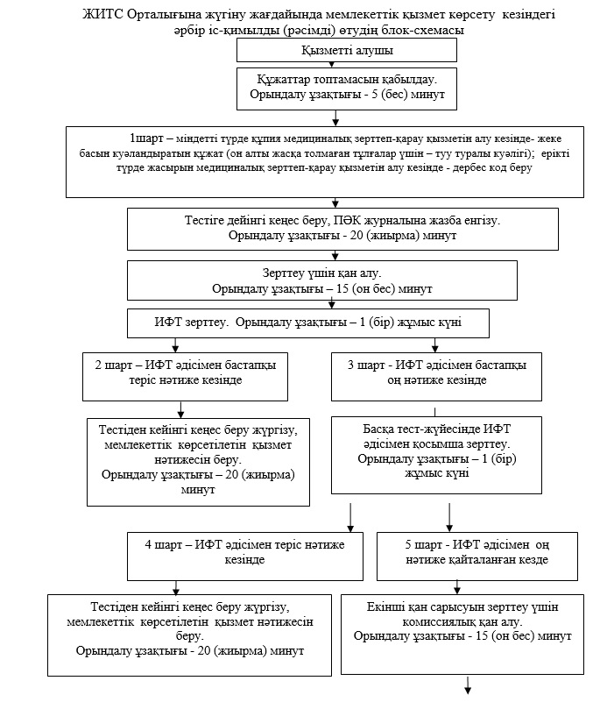

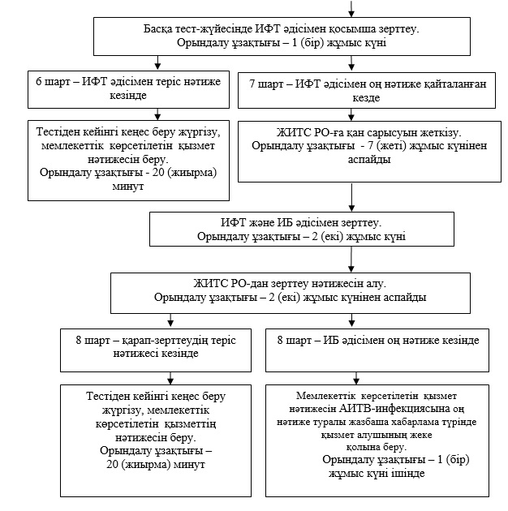

|  |  |
| --- | --- |
|  | "АИТВ-инфекциясының бар- жоғына ерікті түрде жасырын және міндетті түрде құпия медициналық зерттеліп-қаралу" мемлекеттік көрсетілетін қызмет регламентіне 2 қосымша |

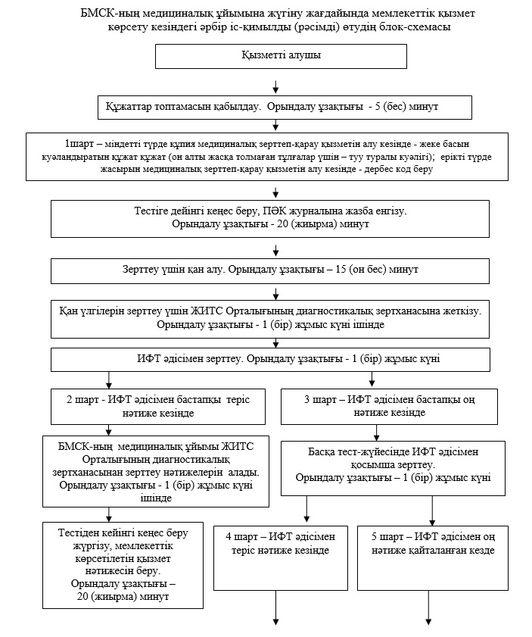

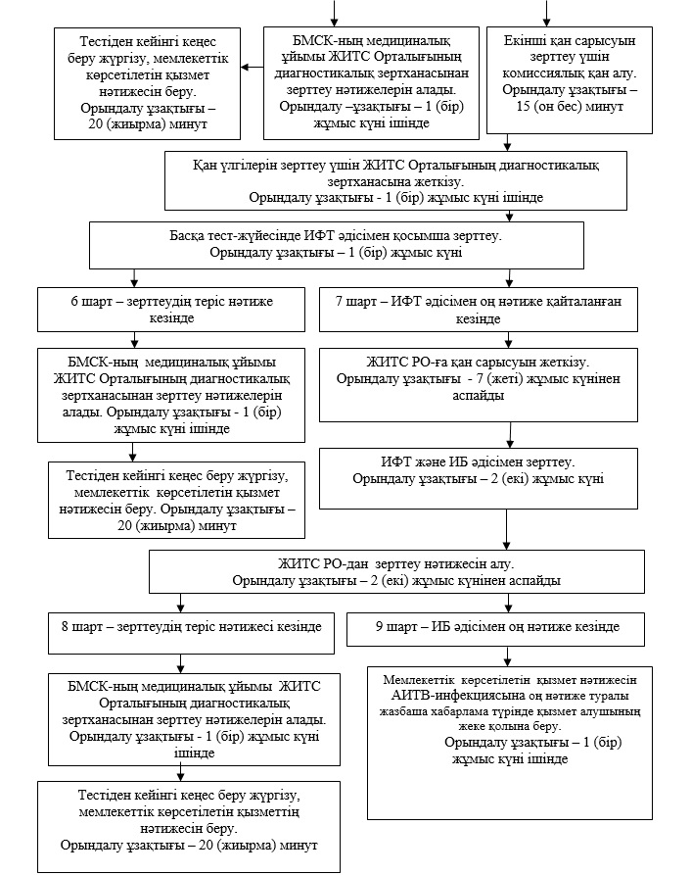

|  |  |
| --- | --- |
|  | "АИТВ-инфекциясының бар- жоғына ерікті түрде жасырын және міндетті түрде құпия медициналық зерттеліп-қаралу" мемлекеттік қызмет көрсету регламентіне 3 қосымша |

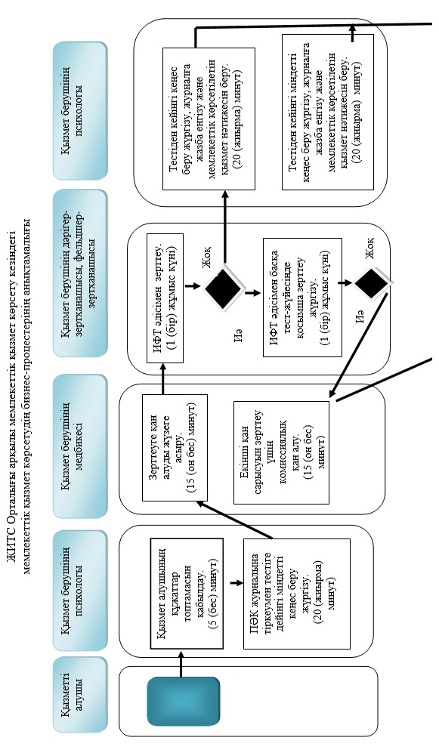

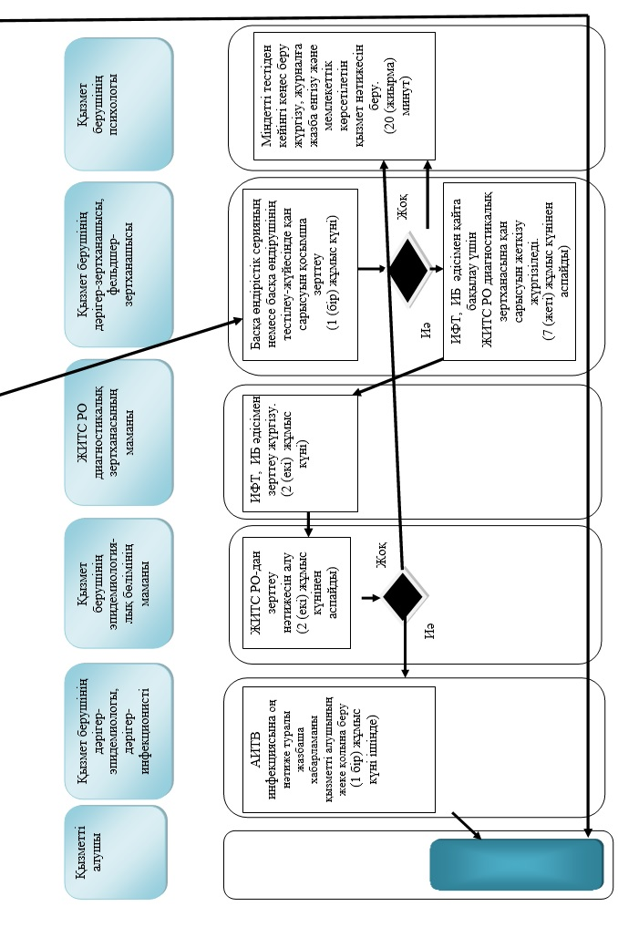

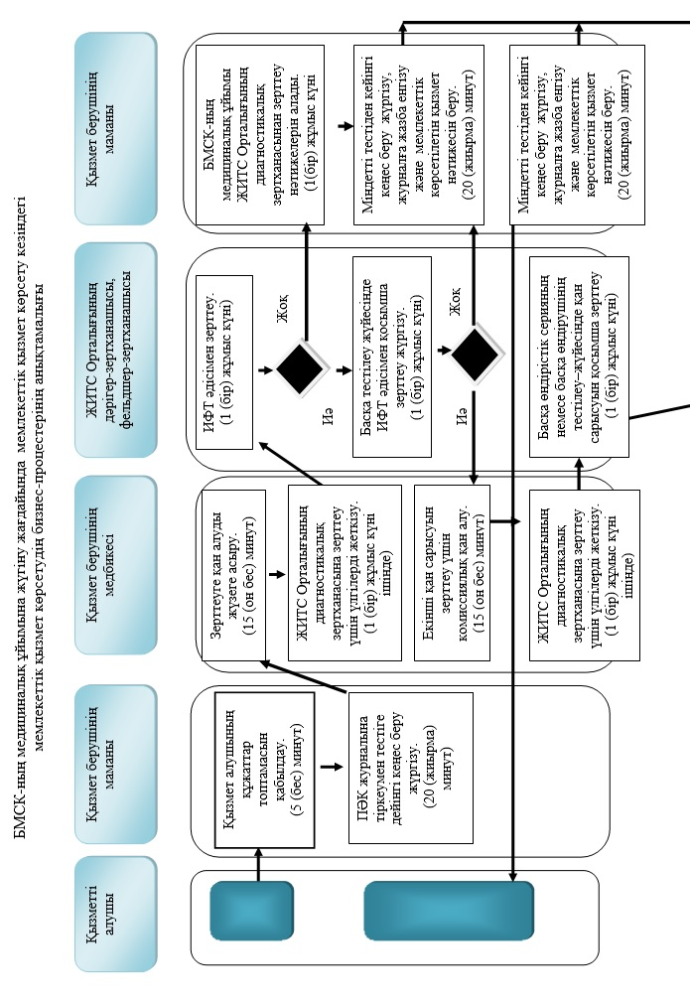

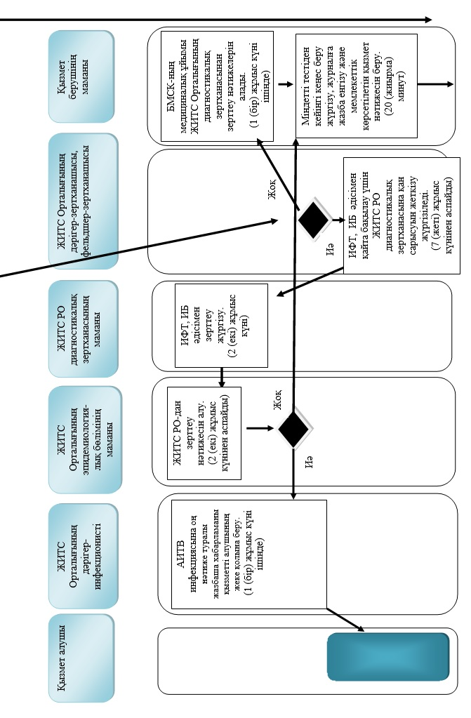

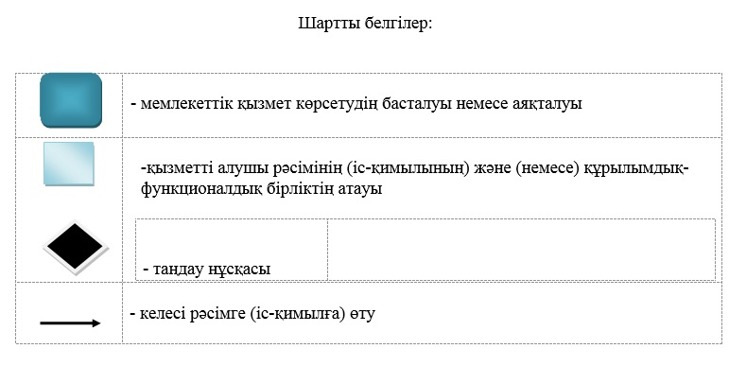

|  |  |
| --- | --- |
|  | Шығыс Қазақстан облысы әкімдігінің 2014 жылғы "22" желтоқсандағы № 342 қаулысымен бекітілген |

**"Туберкулез диспансерінен анықтама беру" мемлекеттік көрсетілетін қызмет регламенті**  
**1. Жалпы ережелер**

      1. "Туберкулез диспансерінен анықтама беру" мемлекеттік қызметінің (бұдан әрі – мемлекеттік көрсетілетін қызмет) қызмет берушісі медициналық ұйымдар (аймақтық туберкулезге қарсы диспансерлер, ауруханалар, туберкулезге қарсы кабинеттер) (бұдан әрі – қызмет беруші) болып табылады.   
      2. Мемлекеттік көрсетілетін қызмет нысаны: қағаз түрінде.  
      3. Мемлекеттік қызмет көрсету нәтижесі – Қазақстан Республикасы Үкіметінің 2014 жылғы 20 наурыздағы № 253 қаулысымен бекітілген "Туберкулез диспансерінен анықтама беру" мемлекеттік көрсетілетін қызмет стандартының (бұдан әрі - стандарт) 1 қосымшасына сәйкес нысан бойынша фтизиатр-дәрігердің қолы қойылған және жеке дәрігерлік мөрімен, сондай-ақ қызмет берушінің мөрімен куәландырылған, стандарттың 2 қосымшасына сәйкес мемлекеттік қызмет көрсету тіркеу журналына тіркелген, туберкулезге қарсы диспансерден қағаз түрінде берілген анықтама.   
      Туберкулез диспансерінен анықтама "Туберкулезбен ауыратын науқастардың ұлттық тіркелімі" деректер базасында тексеруден кейін беріледі.  
      Анықтаманың жарамдылық мерзімі – 10 (он) күн.  
      Мемлекеттік қызмет көрсету нәтижесін ұсыну нысаны: қағаз түрінде.

**2. Мемлекеттiк көрсетілетін қызмет процесiнде қызмет берушiнiң құрылымдық бөлiмшелерiнiң (қызметкерлерiнiң) iс-қимыл тәртiбiн сипаттау**

      4. Мемлекеттiк көрсетілетін қызмет бойынша iс-қимылды бастауға стандарттың 9 тармағында көзделген құжаттар тізбесі болған жағдайда, қызмет алушының қызмет берушіге жүгінуі негіз болады.   
      5. Мемлекеттiк көрсетілетін қызмет процесiнiң құрамына кiретiн рәсімдердің (iс-қимылдардың) мазмұны, орындалу ұзақтығы:   
      1 іс-қимыл – қызмет алушының құжаттарын қабылдау. Орындалу ұзақтығы – 5 (бес) минут;  
      2 іс-қимыл – қызмет алушының "Туберкулезбен ауыратын науқастардың ұлттық тіркелімі" деректер базасында бар-жоғын тексеру. Орындалу ұзақтығы – 10 (он) минут;  
      3 іс-қимыл – мемлекеттік қызмет көрсетуді тіркеу журналына жазба енгізу. Орындалу ұзақтығы – 5 (бес) минут;   
      4 іс-қимыл – туберкулезге қарсы диспансерден анықтама беру. Орындалу ұзақтығы – 10 (он) минут.   
      Қызметті алушының қызмет берушіге құжаттар пакетін тапсырған сәттен бастап мемлекеттік қызмет көрсету мерзімі – 60 (алпыс) минуттан аспайды.  
      6. Осы Регламенттің 5 тармағында көрсетілген 1-ші іс-қимыл бойынша мемлекеттiк көрсетілетін қызметтің нәтижесi қызметті алушының құжаттарын қабылдау болып табылады, ол 2-ші іс-қимылды орындауды бастау үшiн негiз болады. Осы Регламенттің 5 тармағында көрсетілген 2-ші іс-қимылдың нәтижесi "Туберкулезбен ауыратын науқастардың ұлттық тіркелімі" деректер базасында тексеру болып табылады, ол 3-ші іс-қимылды орындауды бастау үшiн негiз болады. Осы Регламенттің 5 тармағында көрсетілген 3-ші іс-қимылдың нәтижесi мемлекеттік қызмет көрсету журналына жазба енгізу болып табылады, ол 4-ші іс-қимылды орындауды бастау үшiн негiз болады. Осы Регламенттің 5 тармағында көрсетілген 4-ші іс-қимылдың нәтижесi туберкулезге қарсы диспансерден анықтама беру болып табылады.

**3. Мемлекеттiк көрсетілетін қызмет процесiнде қызмет берушiнiң құрылымдық бөлiмшелерiнiң (қызметкерлерiнiң) өзара**

**iс-қимыл тәртiбiн сипаттау**

      7. Мемлекеттiк көрсетiлетiн қызмет процесiне қатысатын қызмет берушінің құрылымдық бөлiмшелерінің (қызметкерлерінің) тiзбесi:  
      1) қызмет берушінің медициналық тіркеушісі;   
      2) қызмет берушінің учаскелік фтизиатр-дәрігері.   
      8. Мемлекеттiк қызметтi көрсету үшiн қажеттi рәсiмдердiң (iс-қимылдардың) сипаттамасы:  
      1 іс-қимыл – қызмет берушінің медициналық тіркеушісі стандарттың 9 тармағына сәйкес қызметті алушыдан құжаттар қабылдайды. Орындалу ұзақтығы – 5 (бес) минут;   
      2 іс-қимыл – қызмет берушінің учаскелік фтизиатр-дәрігері қызмет алушының "Туберкулезбен ауыратын науқастардың ұлттық тіркелімі" деректер базасында бар-жоғын тексеру жүргізеді. Орындалу ұзақтығы – 10 (он) минут;  
      3 іс-қимыл – қызмет берушінің учаскелік фтизиатр-дәрігері мемлекеттік қызмет көрсету журналына жазба енгізеді. Орындалу ұзақтығы – 5 (бес) минут;  
       4 іс-қимыл – қызмет берушінің учаскелік фтизиатр-дәрігері туберкулезге қарсы диспансерден қызмет алушыға анықтаманы береді. Орындалу ұзақтығы – 10 (он) минут.   
      9. Рәсімдердің (іс-қимылдардың) реттiлiгiн сипаттау осы Регламентке 1 қосымшаға сәйкес, әрбiр iс-қимылды (рәсімді) өту блок-схемасында көрсетілген.   
      10. Мемлекеттік қызмет көрсету процесінде рәсімдер (іс-қимылдар) реттілігінің, қызмет берушінің құрылымдық бөлімшелерінің (қызметкерлерінің) өзара іс-қимылдарының толық сипаттамасы осы Регламентке 2 қосымшаға сәйкес мемлекеттік қызмет көрсетудің бизнес-процестерінің анықтамалығында көрсетілген. Мемлекеттік қызмет көрсетудің бизнес-процестерінің анықтамалығы "электрондық үкімет" веб-порталында, қызмет берушінің интернет-ресурсында орналастырылған.

|  |  |
| --- | --- |
|  | "Туберкулез диспансерінен анықтама беру" мемлекеттік көрсетілетін қызмет регламентіне 1 қосымша |

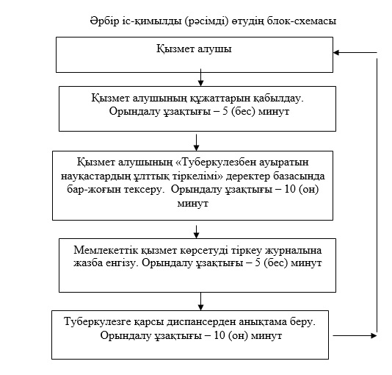

|  |  |
| --- | --- |
|  | "Туберкулез диспансерінен анықтама беру" мемлекеттік көрсетілетін қызмет регламентіне 2 қосымша |

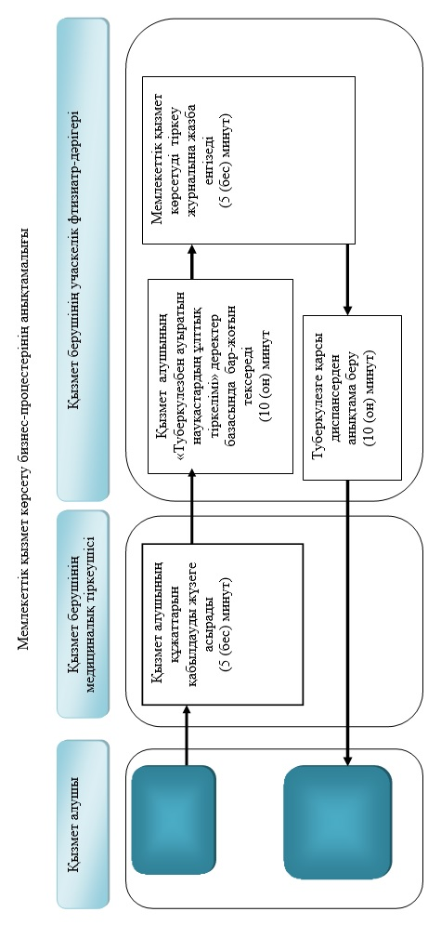

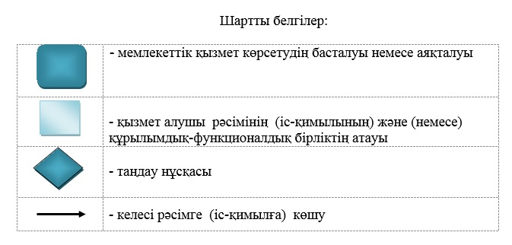

|  |  |
| --- | --- |
|  | Шығыс Қазақстан облысы әкімдігінің 2014 жылғы "22" желтоқсандағы № 342 қаулысымен бекітілген |

**"Психоневрологиялық диспансерден анықтама беру" мемлекеттік көрсетілетін қызмет регламенті**   
**1. Жалпы ережелер**

      1. "Психоневрологиялық диспансерден анықтама беру" мемлекеттік қызметінің (бұдан әрі – мемлекеттік көрсетілетін қызмет) қызмет берушісі штаттық кестеде психиатр-дәрігер қарастырылған медициналық ұйымдар (бұдан әрі – қызмет беруші) болып табылады.  
      2. Мемлекеттік көрсетілетін қызмет нысаны: қағаз түрінде.  
      3. Мемлекеттік қызмет көрсету нәтижесі – Қазақстан Республикасы Үкіметінің 2014 жылғы 20 наурыздағы № 253 қаулысымен бекітілген "Психоневрологиялық диспансерден анықтама беру" мемлекеттік көрсетілетін қызмет стандартының (бұдан әрі – стандарт) 1 қосымшасына сәйкес нысан бойынша анықтаманы берген психиатр-дәрігер мен медициналық тіркеушінің қолдары қойылған және дәрігер мен қызмет берушінің мөрімен куәландырылған, стандарттың 2 қосымшасына сәйкес мемлекеттік қызмет көрсетуді тіркеу журналына тіркелген, психоневрологиялық диспансерден қағаз түрінде берілген анықтама.  
      Мемлекеттік қызмет көрсету нәтижесін ұсыну нысаны: қағаз түрінде.

**2. Мемлекеттiк көрсетілетін қызмет процесiнде қызмет берушiнiң құрылымдық бөлiмшелерiнiң (қызметкерлерiнiң) iс-қимыл тәртiбiн сипаттау**

      4. Мемлекеттiк көрсетілетін қызмет бойынша iс-қимылды бастауға стандарттың 9 тармағында көзделген құжаттар тізбесі болған жағдайда, қызмет алушының (немесе сенімхат бойынша оның өкілінің) қызмет берушіге жүгінуі негіз болады.   
      5. Мемлекеттiк көрсетілетін қызмет процесiнiң құрамына кiретiн рәсімдердің (iс-қимылдардың) мазмұны, орындалу ұзақтығы:   
      1 іс-қимыл – қызмет алушының (немесе сенімхат бойынша оның өкілінің) құжаттарын қабылдау. Орындалу ұзақтығы – 5 (бес) минут;  
      2 іс-қимыл – қызмет алушының науқастарды психиатриялық есепке алу электрондық тіркелімінде бар-жоғын тексеру. Орындалу ұзақтығы – 10 (он) минут;  
      3 іс-қимыл – мемлекеттік қызмет көрсетуді тіркеу журналына жазба енгізу. Орындалу ұзақтығы – 5 (бес) минут;   
      4 іс-қимыл – қызмет алушыға анықтаманы беру. Орындалу ұзақтығы – 10 (он) минут.   
      Қызметті алушының қызмет берушіге құжаттар пакетін тапсырған сәттен бастап мемлекеттік қызмет көрсету мерзімі – 3 (үш) сағат.  
      6. Осы Регламенттің 5 тармағында көрсетілген 1-ші іс-қимыл бойынша мемлекеттiк көрсетілетін қызметтің нәтижесi қызметті алушының (немесе сенімхат бойынша оның өкілінің) құжаттарын қабылдау болып табылады, ол 2-ші іс-қимылды орындауды бастау үшiн негiз болады. Осы Регламенттің 5 тармағында көрсетілген 2-ші іс-қимылдың нәтижесi науқастарды психиатриялық есепке алу электрондық тіркелімінен тексеру болып табылады, ол 3-ші іс-қимылды орындауды бастау үшiн негiз болады. Осы Регламенттің 5 тармағында көрсетілген 3-ші іс-қимылдың нәтижесi мемлекеттік қызмет көрсету журналына жазба енгізу болып табылады, ол 4-ші іс-қимылды орындауды бастау үшiн негiз болады. Осы Регламенттің 5 тармағында көрсетілген 4-ші іс-қимылдың нәтижесi қызмет алушыға анықтаманы беру болып табылады.

**3. Мемлекеттiк көрсетілетін қызмет процесiнде қызмет берушiнiң құрылымдық бөлiмшелерiнiң (қызметкерлерiнiң) өзара iс-қимыл тәртiбiн сипаттау**

      7. Мемлекеттiк көрсетiлетiн қызмет процесiне қатысатын қызмет берушінің құрылымдық бөлiмшелерінің (қызметкерлерінің) тiзбесi:  
      1) қызмет берушінің медициналық тіркеушісі;  
      2) қызмет берушінің психиатр-дәрігері.  
      8. Мемлекеттiк қызметтi көрсету үшiн қажеттi рәсiмдердiң (iс-қимылдардың) сипаттамасы:  
      1 іс-қимыл – қызмет берушінің медициналық тіркеушісі стандарттың 9 тармағына сәйкес қызметті алушыдан (немесе сенімхат бойынша оның өкілінен) құжаттар қабылдайды. Орындалу ұзақтығы – 5 (бес) минут;   
      2 іс-қимыл – қызмет берушінің медициналық тіркеушісі қызмет алушының науқастарды психиатриялық есепке алу электрондық тіркелімінде бар-жоғын тексереді. Орындалу ұзақтығы – 10 (он) минут;  
      3 іс-қимыл –- қызмет берушінің медициналық тіркеушісі мемлекеттік қызмет көрсету журналына жазба енгізеді. Орындалу ұзақтығы – 5 (бес) минут;   
      4 іс-қимыл – қызмет берушінің медициналық тіркеушісі психиатр –дәрігер мен медициналық тіркеушінің қолдары қойылған және дәрігер мен қызмет берушінің мөрімен куәландырылған анықтаманы қызмет алушыға береді. Орындалу ұзақтығы – 10 (он) минут.   
      9. Рәсімдердің (іс-қимылдардың) реттiлiгiн сипаттау осы Регламентке 1 қосымшаға сәйкес, әрбiр iс-қимылды (рәсімді) өту блок-схемасында көрсетілген.  
      10. Мемлекеттік қызмет көрсету процесінде рәсімдер (іс-қимылдар) реттілігінің, қызмет берушінің құрылымдық бөлімшелерінің (қызметкерлерінің) өзара іс-қимылдарының толық сипаттамасы осы Регламентке 2 қосымшаға сәйкес мемлекеттік қызмет көрсетудің бизнес-процестерінің анықтамалығында көрсетілген. Мемлекеттік қызмет көрсетудің бизнес-процестерінің анықтамалығы "электрондық үкімет" веб-порталында, қызмет берушінің интернет-ресурсында орналастырылған.

|  |  |
| --- | --- |
|  | "Психоневрологиялық диспансерден анықтама беру" мемлекеттік көрсетілетін қызмет регламентіне 1 қосымша |

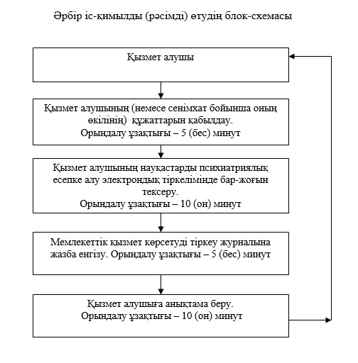

|  |  |
| --- | --- |
|  | "Психоневрологиялық диспансерден анықтама беру" мемлекеттік көрсетілетін қызмет регламентіне  2 қосымша |

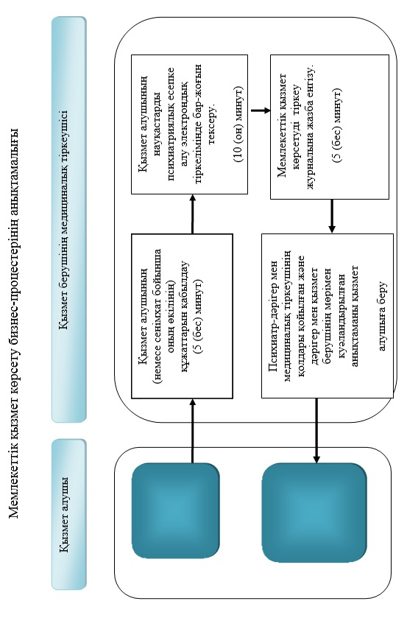

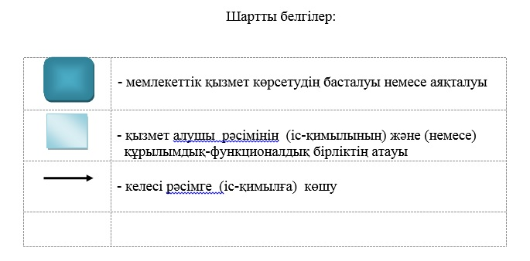

|  |  |
| --- | --- |
|  | Шығыс Қазақстан облысы әкімдігінің 2014 жылғы "22" желтоқсандағы № 342 қаулысымен бекітілген |

**"Наркологиялық диспансерден анықтама беру" мемлекеттік көрсетілетін қызмет регламенті**  
**1. Жалпы ережелер**

      1. "Наркологиялық диспансерден анықтама беру" мемлекеттік қызметінің (бұдан әрі – мемлекеттік көрсетілетін қызмет) қызмет берушісі штаттық кестеде нарколог-дәрігер қарастырылған медициналық ұйымдар (бұдан әрі – қызмет беруші) болып табылады.   
      2. Мемлекеттік көрсетілетін қызмет нысаны: қағаз түрінде.  
      3. Мемлекеттік қызмет көрсету нәтижесі – Қазақстан Республикасы Үкіметінің 2014 жылғы 20 наурыздағы № 253 қаулысымен бекітілген "Наркологиялық диспансерден анықтама беру" мемлекеттік көрсетілетін қызмет стандартының (бұдан әрі – стандарт) 1 қосымшасына сәйкес нысан бойынша анықтаманы берген нарколог-дәрігер мен медициналық тіркеушінің қолдары қойылған және дәрігер мен қызмет берушінің мөрімен куәландырылған, стандарттың 2 қосымшасына сәйкес мемлекеттік қызмет көрсетуді тіркеу журналына тіркелген, наркологиялық диспансерден қағаз түрінде берілген анықтама.  
      Мемлекеттік қызмет көрсету нәтижесін ұсыну нысаны: қағаз түрінде.

**2. Мемлекеттiк көрсетілетін қызмет процесiнде қызмет берушiнiң құрылымдық бөлiмшелерiнiң (қызметкерлерiнiң) iс-қимыл тәртiбiн сипаттау**

      4. Мемлекеттiк көрсетілетін қызмет бойынша iс-қимылды бастауға стандарттың 9 тармағында көзделген құжаттар тізбесі болған жағдайда, қызмет алушының (немесе сенімхат бойынша оның өкілінің) қызмет берушіге жүгінуі негіз болады.   
      5. Мемлекеттiк көрсетілетін қызмет процесiнiң құрамына кiретiн рәсімдердің (iс-қимылдардың) мазмұны, орындалу ұзақтығы:   
      1 іс-қимыл – қызмет алушының (немесе сенімхат бойынша оның өкілінің) құжаттарын қабылдау. Орындалу ұзақтығы – 5 (бес) минут;  
      2 іс-қимыл – қызмет алушының диспансерлік науқастардың электрондық тіркелімінде бар-жоғын тексеру. Орындалу ұзақтығы - 5 (бес) минут;  
      3 іс-қимыл – мемлекеттік қызмет көрсетуді тіркеу журналына жазба енгізу. Орындалу ұзақтығы – 5 (бес) минут;   
      4 іс-қимыл – қызмет алушыға анықтаманы беру. Орындалу ұзақтығы – 5 (бес) минут.   
      Қызметті алушының қызмет берушіге құжаттар пакетін тапсырған сәттен бастап мемлекеттік қызмет көрсету мерзімі – 3 (үш) сағат.  
      6. Осы Регламенттің 5 тармағында көрсетілген 1-ші іс-қимыл бойынша мемлекеттiк көрсетілетін қызметтің нәтижесi қызметті алушының (немесе сенімхат бойынша оның өкілінің) құжаттарын қабылдау болып табылады, ол 2-ші іс-қимылды орындауды бастау үшiн негiз болады. Осы Регламенттің 5 тармағында көрсетілген 2-ші іс-қимылдың нәтижесi диспансерлік науқастардың электрондық тіркелімінен тексеру болып табылады, ол 3-ші іс-қимылды орындауды бастау үшiн негiз болады. Осы Регламенттің 5 тармағында көрсетілген 3-ші іс-қимылдың нәтижесi мемлекеттік қызмет көрсету журналына жазба енгізу болып табылады, ол 4-ші іс-қимылды орындауды бастау үшiн негiз болады. Осы Регламенттің 5 тармағында көрсетілген 4-ші іс-қимылдың нәтижесi қызмет алушыға анықтаманы беру болып табылады.

**3. Мемлекеттiк көрсетілетін қызмет процесiнде қызмет берушiнiң құрылымдық бөлiмшелерiнiң (қызметкерлерiнiң) өзара iс-қимыл тәртiбiн сипаттау**

      7. Мемлекеттiк көрсетiлетiн қызмет процесiне қатысатын қызмет берушінің құрылымдық бөлiмшелерінің (қызметкерлерінің) тiзбесi:  
      1) қызмет берушінің медициналық тіркеушісі;   
      2) қызмет берушінің нарколог-дәрігері.   
      8. Мемлекеттiк қызметтi көрсету үшiн қажеттi рәсiмдердiң (iс-қимылдардың) сипаттамасы:  
      1 іс-қимыл – қызмет берушінің медициналық тіркеушісі стандарттың 9 тармағына сәйкес қызметті алушыдан (немесе сенімхат бойынша оның өкілінен) құжаттар қабылдайды. Орындалу ұзақтығы – 5 (бес) минут;   
      2 іс-қимыл – қызмет берушінің медициналық тіркеушісі қызмет алушының диспансерлік науқастардың электрондық тіркелімінде бар-жоғын тексереді. Орындалу ұзақтығы – 5 (бес) минут;  
      3 іс-қимыл – қызмет берушінің медициналық тіркеушісі мемлекеттік қызмет көрсету журналына жазба енгізеді. Орындалу ұзақтығы – 5 (бес) минут;   
       4 іс-қимыл – қызмет берушінің медициналық тіркеушісі нарколог-дәрігер мен медициналық тіркеушінің қолдары қойылған және дәрігер мен қызмет берушінің мөрімен куәландырылған анықтаманы қызмет алушыға береді. Орындалу ұзақтығы – 5 (бес) минут.   
      9. Рәсімдердің (іс-қимылдардың) реттiлiгiн сипаттау осы Регламентке 1 қосымшаға сәйкес, әрбiр iс-қимылды (рәсімді) өту блок-схемасында көрсетілген.   
      10. Мемлекеттік қызмет көрсету процесінде рәсімдер (іс-қимылдар) реттілігінің, қызмет берушінің құрылымдық бөлімшелерінің (қызметкерлерінің) өзара іс-қимылдарының толық сипаттамасы осы Регламентке 2 қосымшаға сәйкес мемлекеттік қызмет көрсетудің бизнес-процестерінің анықтамалығында көрсетілген. Мемлекеттік қызмет көрсетудің бизнес-процестерінің анықтамалығы "электрондық үкімет" веб-порталында, қызмет берушінің интернет-ресурсында орналастырылған.

|  |  |
| --- | --- |
|  | "Наркологиялық диспансерден анықтама беру" мемлекеттік көрсетілетін қызмет регламентіне 1 қосымша |

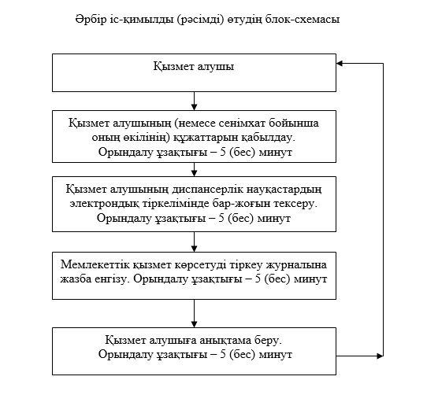

|  |  |
| --- | --- |
|  | "Наркологиялық диспансерден анықтама беру" мемлекеттік көрсетілетін қызмет регламентіне 2 қосымша |

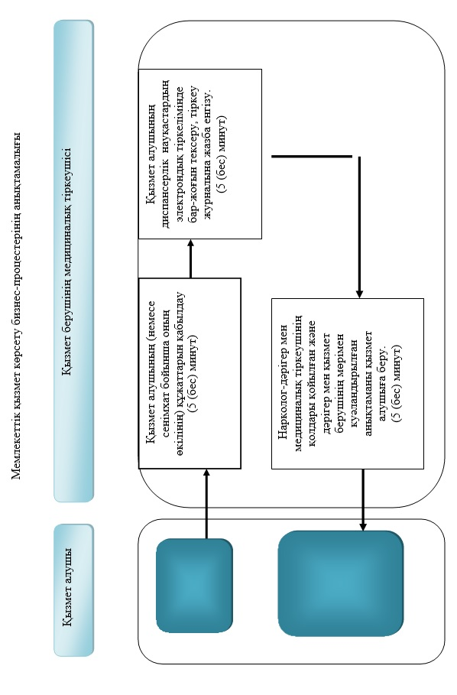



|  |  |
| --- | --- |
|  | Шығыс Қазақстан облысы әкімдігінің 2014 жылғы "22" желтоқсандағы № 342 қаулысымен бекiтiлген |

**"Денсаулық сақтау саласының кадрларын даярлықтан өткізу, олардың бiлiктiлiгін арттыру және қайта даярлау туралы құжаттарды беру" мемлекеттiк көрсетілетін қызмет регламенті**   
**1. Жалпы ережелер**

      1. "Денсаулық сақтау саласының кадрларын даярлықтан өткізу, олардың бiлiктiлiгін арттыру және қайта даярлау туралы құжаттарды беру" мемлекеттiк қызметiнің (бұдан әрi – мемлекеттiк көрсетілетін қызмет) қызмет берушісі денсаулық сақтау саласындағы ғылыми ұйымдар мен білім беру ұйымдары (бұдан әрі – қызмет беруші) болып табылады.   
      2. Мемлекеттiк көрсетiлетiн қызмет нысаны: қағаз түрінде.   
      3. Мемлекеттік қызмет көрсету нәтижесі – денсаулық сақтау саласының кадрларын даярлықтан өткізу, олардың бiлiктiлiгін арттыру және қайта даярлау туралы құжаттар.  
      Мемлекеттік қызмет көрсету нәтижесін ұсыну нысаны: қағаз түрінде.

**2. Мемлекеттiк көрсетілетін қызмет процесiнде қызметтi берушiнiң құрылымдық бөлiмшелерiнiң (қызметкерлерiнiң) iс-қимыл тәртiбiн сипаттау**

      4. Мемлекеттiк қызмет көрсету бойынша рәсімді (іс-қимылды) бастауға Қазақстан Республикасы Үкіметінің 2014 жылғы 28 мамырдағы № 562 қаулысымен бекітілген "Денсаулық сақтау саласының кадрларын даярлықтан өткізу, олардың бiлiктiлiгін арттыру және қайта даярлау туралы құжаттарды беру" мемлекеттік көрсетілетін қызмет стандартының (бұдан әрі – стандарт) 9 тармағына сәйкес қызмет алушының (немесе сенімхат бойынша оның өкілінің) құжаттарының болуы негіз болады.  
      5. Мемлекеттiк көрсетілетін қызмет процесiнiң құрамына кiретiн рәсімдердің (iс-қимылдардың) мазмұны, орындалу ұзақтығы:   
      1 іс-қимыл – қызмет алушының (немесе сенімхат бойынша оның өкілінің) құжаттарын қабылдау және тіркеу. Орындалу ұзақтығы – 15 (он бес) минут;  
      2 іс-қимыл – құжаттарды қойылатын талаптарға сәйкестігіне қарау, қызмет берушінің құжаттарды беру туралы бұйрығына сәйкес кадрларды даярлықтан өткізу, олардың бiлiктiлiгін арттыру және қайта даярлау туралы құжаттарды ресімдеу және қызмет беруші басшысының орынбасарына келісуге беру. Орындалу ұзақтығы – 5 (бес) жұмыс күні.   
      3 іс-қимыл – ұсынылған құжаттарды тексеру және келісу. Орындалу ұзақтығы – 2 (екі) жұмыс күні;  
      4 іс-қимыл – кадрларды даярлықтан өткізу, олардың бiлiктiлiгін арттыру және қайта даярлау туралы құжаттарға қызмет беруші басшысының қол қоюы. Орындалу ұзақтығы – 1 (бір) жұмыс күні;  
      5 іс-қимыл – қызмет беруші басшысының қолы қойылған кадрларды даярлықтан өткізу, олардың бiлiктiлiгін арттыру және қайта даярлау туралы құжаттарды тіркеу және қызмет алушыға беру. Орындалу ұзақтығы – 15 (он бес) минут.   
      Қызметті алушының құжаттар пакетін тапсырған сәттен бастап мемлекеттік қызмет көрсету мерзімі – қорытынды Мемлекеттік аттестаттау комиссиясының (біліктілік комиссиясының) немесе қызмет беруші басшысының шешімі қабылданған күнінен бастап 15 (он бес) жұмыс күнінен аспайды.  
      6. Осы Регламенттің 5 тармағында көрсетілген 1-ші іс-қимыл бойынша мемлекеттiк көрсетілетін қызметтің нәтижесi қызметті алушының (немесе сенімхат бойынша оның өкілінің) құжаттарын тіркеу болып табылады, ол 2-ші іс-қимылды орындауды бастау үшiн негiз болады. Осы Регламенттің 5 тармағында көрсетілген 2-ші іс-қимылдың нәтижесi құжаттарды қарау және қызмет берушінің басшының орынбасарына келісуге беру болып табылады, ол 3-ші іс-қимылды орындауды бастау үшiн негiз болады. Осы Регламенттің 5 тармағында көрсетілген 3-ші іс-қимылдың нәтижесi ұсынылған құжаттарды келісу болып табылады, ол 4-ші іс-қимылды орындауды бастау үшiн негiз болады. Осы Регламенттің 5 тармағында көрсетілген 4-ші іс-қимылдың нәтижесi қызмет беруші басшысының құжаттарға қол қоюы болып табылады, ол 5-ші іс-қимылды орындауды бастау үшiн негiз болады. Осы Регламенттің 5 тармағында көрсетілген 5-ші іс-қимылдың нәтижесi кадрларды даярлықтан өткізу, олардың бiлiктiлiгін арттыру және қайта даярлау туралы құжаттарды қызмет алушыға беру болады.

**3. Мемлекеттiк көрсетілетін қызмет процесiнде қызмет берушiнiң құрылымдық бөлiмшелерiнiң (қызметкерлерiнiң) өзара iс-қимыл тәртiбiн сипаттау**

      7. Мемлекеттiк көрсетiлетiн қызмет процесiне қатысатын қызмет берушінің құрылымдық бөлiмшелерінің (қызметкерлерінің) тiзбесi:  
      1) қызмет берушінің басшысы;  
      2) қызмет беруші басшысының орынбасары;  
      3) қызмет берушінің қызметкері;  
      4) орындаушы қызметкер.  
      8. Мемлекеттiк қызметтi көрсету үшiн қажеттi рәсiмдердiң (iс-қимылдардың) сипаттамасы:  
      1 іс-қимыл – қызмет берушінің қызметкері стандарттың 9 тармағына сәйкес қызмет алушының (немесе сенімхат бойынша оның өкілінің) құжаттарын қабылдау және тіркеу жүргізеді. Орындалу ұзақтығы – 15 (он бес) минут;  
      2 іс-қимыл – орындаушы қызметкер құжаттарды қойылатын талаптарға сәйкес болуына қарайды, қызмет берушінің құжаттарды беру туралы бұйрығына сәйкес кадрларды даярлықтан өткізу, олардың бiлiктiлiгін арттыру және қайта даярлау туралы құжаттарды ресімдейді және қызмет беруші басшысының орынбасарына келісуге береді. Орындалу ұзақтығы – 5 (бес) жұмыс күні;  
      3 іс-қимыл – қызмет беруші басшысының орынбасары ұсынылған құжаттарды тексереді және келіседі. Орындалу ұзақтығы – 2 (екі) жұмыс күні;  
      4 іс-қимыл – қызмет беруші басшысы кадрларды даярлықтан өткізу, олардың бiлiктiлiгін арттыру және қайта даярлау туралы құжаттарға қол қояды. Орындалу ұзақтығы – 1 (бір) жұмыс күні;  
      5 іс-қимыл – қызмет берушінің қызметкері қызмет беруші басшысының қолы қойылған кадрларды даярлықтан өткізу, олардың бiлiктiлiгін арттыру және қайта даярлау туралы құжаттарды тіркеу және қызмет алушыға беруді жүзеге асырады. Орындалу ұзақтығы – 15 (он бес) минут.  
      9. Рәсімдердің (іс-қимылдардың) реттiлiгiн сипаттау осы Регламентке 1 қосымшаға сәйкес, әрбiр iс-қимылды (рәсімді) өту блок-схемасында көрсетілген.   
      10. Мемлекеттік қызмет көрсету процесінде рәсімдер (іс-қимылдар) реттілігінің, қызмет берушінің құрылымдық бөлімшелерінің (қызметкерлерінің) өзара іс-қимылдарының толық сипаттамасы осы Регламентке 2 қосымшаға сәйкес мемлекеттік қызмет көрсетудің бизнес-процестерінің анықтамалығында көрсетілген. Мемлекеттік қызмет көрсетудің бизнес-процестерінің анықтамалығы "электрондық үкімет" веб-порталында, қызмет берушінің интернет-ресурсында орналастырылған.

|  |  |
| --- | --- |
|  | "Денсаулық сақтау саласының кадрларын даярлықтан өткізу, олардың бiлiктiлiгін арттыру және қайта даярлау туралы құжаттарды беру" мемлекеттік көрсетілетін қызмет регламентіне 1 қосымша |

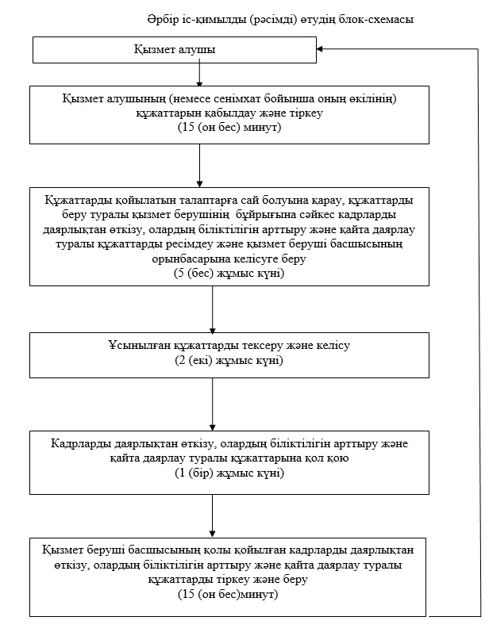

|  |  |
| --- | --- |
|  | "Денсаулық сақтау саласының кадрларын даярлықтан өткізу, олардың бiлiктiлiгін арттыру және қайта даярлау туралы құжаттарды беру" мемлекеттік көрсетілетін қызмет регламентіне 2 қосымша |

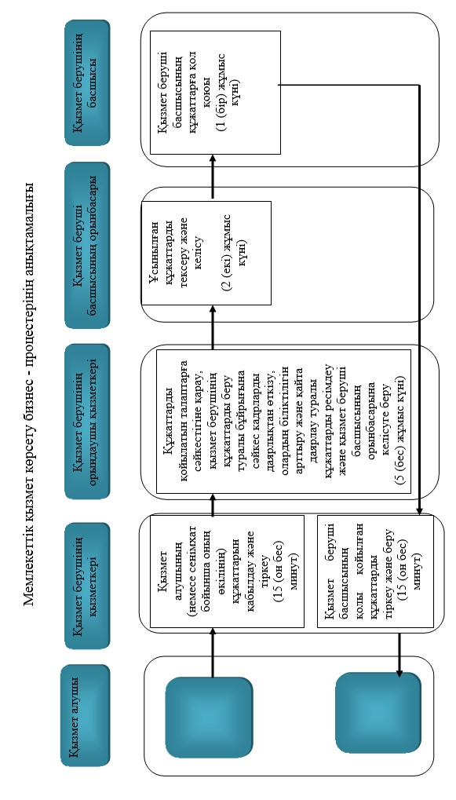

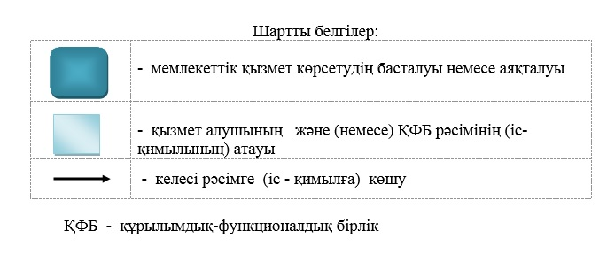

© 2012. Қазақстан Республикасы Әділет министрлігінің «Қазақстан Республикасының Заңнама және құқықтық ақпарат институты» ШЖҚ РМК